

운영 체제

Microsoft Windows XP 서비스 팩 2에서의 Windows 방화벽 설정 배포

Microsoft Corporation
게시일: 2004년 3월

개요
현재 베타 테스트 중인 Windows XP 서비스 팩 2(SP2) RC1(Release Candidate 1)에는 크게 향상된 Windows 방화벽 (이전에 인터넷 연결 방화벽(ICF)으로 알려진 구성 요소가 포함됩니다. Windows 방화벽은 들어오는 임의 트래픽을 제거해주는 호스트 기반 방화벽으로서 악의적인 사용자나 프로그램으로부터 컴퓨터를 보호해줍니다. 인터넷, 홈 네트워크 또는 엔터프라이즈 네트워크와 같은 모든 종류의 네트워크에 연결된 컴퓨터에 대한 향상된 보호 기능을 제공하기 위해 Windows XP SP2는 모든 네트워크 연결에 대해 Windows 방화벽이 기본으로 사용 가능하도록 설정됩니다. 이러한 새로운 작동 방식에 따라 일부 유형의 통신은 방해를 받을 수도 있습니다. 이 문서에서는 엔터프라이즈 네트워크에서 Windows 방화벽을 올바르게 구성 및 배포하여 방화벽 기능을 설정하고 보호 기능을 제공하며 다양한 유형의 통신이 방해를 받지 않도록 올바르게 배포하는 방법에 대해 설명합니다.

이 문서는 임시 문서로 여기에서 기술된 소프트웨어의 발매 전에 대폭 변경될 수 있습니다.
이 문서에 포함된 정보는 문서 발행 시에 논의된 문제들에 대한 Microsoft Corporation의 당시 관점을 나타냅니다. Microsoft는 변화하는 시장 상황에 부응해야 하므로 이를 Microsoft측의 공약으로 해석해서는 안 되며 발행일 이후 소개된 어떠한 정보에 대해서도 Microsoft는 그 정확성을 보증하지 않습니다.
이 문서는 오직 정보를 제공하기 위한 것입니다. Microsoft는 이 설명서에서 어떠한 명시적이거나 묵시적인 보증도 하지 않습니다.
해당 저작권법을 준수하는 것은 사용자의 책임입니다. 저작권에서의 권리와는 별도로, 이 설명서의 어떠한 부분도 Microsoft의 명시적인 서면 승인 없이는 어떠한 형식이나 수단(전기적, 기계적, 복사기에 의한 복사, 디스크 복사 또는 다른 방법) 또는 목적으로도 복제되거나, 검색 시스템에 저장 또는 도입되거나, 전송될 수 없습니다.
Microsoft가 이 설명서 본안에 관련된 특허권, 상표권, 저작권 또는 기타 지적 소유권 등을 보유할 수도 있습니다. 서면 사용권 계약에 따라 Microsoft로부터 귀하에게 명시적으로 제공된 권리 이외에, 이 설명서의 제공은 귀하에게 이러한 특허권, 상표권, 저작권 또는 기타 지적 재산권 등에 어떠한 사용권도 허여하지 않습니다.
본 문서에서 용례에 사용된 회사, 기관, 제품, 사람, 이벤트 등은 실제 데이터가 아닙니다. 어떠한 실제 회사, 기관, 제품, 사람 또는 이벤트와도 연관시킬 의도가 없으며 그렇게 유추해서도 안됩니다.
© 2004 Microsoft Corporation. All rights reserved.
Microsoft, Windows, Windows NT 및 Active Directory는 미국 및 대한민국 및/또는 기타 국가에서의 Micorosft Corporation의 상표 또는 등록 상표입니다.
여기에 인용된 실제 회사와 제품 이름은 해당 소유자의 상표일 수 있습니다.

목차
목차 3
개요 1
Windows 방화벽의 새로운 기능 1
컴퓨터의 모든 연결에 대해 기본으로 사용 가능하도록 설정됨 1
모든 연결에 적용되는 새로운 글로벌 구성 옵션 2
로컬 구성에 대한 새로운 대화 상자 2
새로운 작동 모드 3
시스템 시작 보안 기능 3
트래픽 소스 제한 3
응용 프로그램 파일 이름으로 예외 처리된 트래픽 지정 가능 3
IPv6 기본 지원 4
Netsh 및 그룹 정책에 대한 새로운 구성 옵션 4
Windows XP SP2와 엔터프라이즈 네트워크에 대한 영향 5
Windows Upadate에서 Windows XP SP2 설치 허용 7
Windows XP SP2 Windows 방화벽 및 IPSec 사용 7
그룹 정책을 사용한 TCP/IP Windows 방화벽 설정 배포 8
단계 1: 새로운 Windows 방화벽 설정으로 그룹 정책 개체 업데이트 8
단계 2: 그룹 정책 개체에 대한 Windows 방화벽 설정 지정 10
Windows 방화벽 그룹 정책 설정에 대한 권장 설정 11
Windows XP 혼합 환경의 그룹 정책 설정 12
그룹 정책을 사용하지 않고 Windows 방화벽 설정 배포 14
부록 A: Windows 방화벽 그룹 정책 설정 16
Windows 방화벽: 인증된 IPSec 우회 허용 17
Windows 방화벽: 모든 네트워크 연결 보호 18
Windows 방화벽: 예외 허용 안함 19
Windows 방화벽: 프로그램 예외 정의 20
Windows 방화벽: 로컬 프로그램 예외 허용 23
Windows 방화벽: 원격 관리 예외 허용 24
Windows 방화벽: 파일 및 인쇄 공유 예외 허용 25
Windows 방화벽: ICMP 예외 허용 26
Windows 방화벽: 원격 데스크톱 예외 허용 27
Windows 방화벽: UPnP 프레임워크 예외 허용 29
Windows 방화벽: 알림 금지 30
Windows 방화벽: 로깅 허용 31
Windows 방화벽: 멀티캐스트 또는 브로드캐스트 요청에 대한 유니캐스트 응답 금지 32
Windows 방화벽: 포트 예외 정의 33
Windows 방화벽: 로컬 포트 예외 허용 34
부록 B: Netsh 방화벽 컨텍스트를 위한 Netsh 명령 구문 36
add allowedprogram 36
set allowedprogram 37
delete allowedprogram 37
set icmpsetting 37
set multicastbroadcastresponse 38
set notifications 38
set logging 39
set opmode 39
add portopening 40
set portopening 40
delete portopening 41
set service 41
show 42
부록 C: Windows 방화벽 문제 해결 도구 43
Netsh Show 명령 43
Windows 방화벽 로깅 44
부록 D: 원격 지원 허용 지원 45
요청된 원격 지원 설정 45
공급 기반 원격 지원 설정 45
부록 E: Netfw.inf 파일 사용 예 46
부록 F: Microsoft 응용 프로그램 및 서비스의 포트 번호 47
요약 48
관련 링크 49

개요
현재 베타 테스트 중인 Windows XP 서비스 팩 2(SP2)에는 크게 향상된 Windows 방화벽 (이전에 인터넷 연결 방화벽(ICF)으로 알려진) 기능이 포함됩니다. Windows 방화벽은 컴퓨터의 요청(요청된 트래픽)이나 허용된 것으로 지정된(예외 트래픽) 임의 트래픽에 대한 응답으로 전송된 트래픽이 아닌, 들어오는 모든 임의 트래픽을 삭제하는 상태 저장 호스트 기반의 방화벽입니다. Windows 방화벽은 이러한 작동 방식에 따라 컴퓨터를 공격할 때 임의의 들어오는 트래픽에 의존하는 악의적인 사용자 또는 프로그램으로부터 높은 수준의 보호 성능을 제공합니다. 일부 ICMP(Internet Control Message Protocol) 외에는 Windows 방화벽에서 나가는 트래픽을 차단하지 않습니다.
SP2 이전의 Windows XP의 경우 네트워크 설치 마법사나 인터넷 연결 마법사에서 인터넷 연결을 따로 설정하지 않는 한 ICF는 기본적으로 모든 연결에 대해 사용 불능으로 설정되어 있습니다. 해당 연결의 속성 창에서 고급 탭에 있는 확인란을 선택만 하면 ICF를 수동으로 설정할 수 있으며, 여기에서는 TCP(Transmission Control Protocol)나 UDP(User Datagram Protocol) 포트를 지정하여 예상 트래픽 집합을 구성할 수도 있습니다.

Windows 방화벽의 새로운 기능
Windows XP SP2에서는 Windows 방화벽에 대한 다음과 같은 여러 가지 ICF 기능이 변경되었습니다.
- 컴퓨터의 모든 연결에 대해 기본적으로 설정됨
- 모든 연결에 적용되는 새로운 글로벌 구성 옵션
- 로컬 구성에 대한 새로운 대화 상자
- 새로운 작동 모드
- 시스템 시작 보안 기능
- 트래픽 소스 제한
- 응용 프로그램 파일 이름으로 예외 처리된 트래픽 지정 가능
- IPv6 기본 제공 지원
- Netsh 및 그룹 정책에 대한 새로운 구성 옵션

컴퓨터의 모든 연결에 대해 기본으로 사용 가능하도록 설정됨
Windows XP SP2의 Windows 방화벽은 기본적으로 전체 설정됩니다. 즉, LAN(유선 및 무선), 전화 접속, VPN(가상 개인 네트워크) 연결 등을 포함하여 Windows XP SP2를 실행 중인 컴퓨터의 모든 연결은 기본적으로 Windows 방화벽이 설정됩니다. 새로 설정된 연결에도 Windows 방화벽이 기본으로 설정됩니다.
이러한 동작 방식으로 인해 Windows XP 기반 컴퓨터에 대한 보호 성능이 향상되지만, 이러한 기본 동작 방식에 따라 응용 프로그램 호환성 및 관리 성능과 관련하여 조직 네트워크의 IT(정보 기술) 부서에서 네트워크 상의 컴퓨터를 보다 효율적으로 관리할 수 있습니다. 자세한 내용은 본 문서의 "Windows XP SP2 및 엔터프라이즈 네트워크에 대한 영향"을 참조하십시오.

모든 연결에 적용되는 새로운 글로벌 구성 옵션
Windows XP SP 2의 Windows 방화벽은 사용자가 컴퓨터의 모든 연결에 적용되는 설정을 구성(글로벌 구성)할 수 있게 합니다. SP2 이전의 Windows XP의 경우 ICF 설정은 각 연결마다 구성되었기 때문에 여러 연결에 대해 ICF를 설정하고 예외 트래픽을 구성하려면 각 연결을 모두 개별적으로 구성해야 했습니다. 글로벌 Windows 방화벽 설정을 변경하면 Windows 방화벽이 설정된 모든 연결에 대해서도 변경 사항이 적용됩니다.
Windows XP SP2의 Windows 방화벽은 연결별로 구성할 수 있습니다. 연결별 구성은 글로벌 구성보다 우선 순위가 높습니다.

로컬 구성에 대한 새로운 대화 상자
SP2 이전의 Windows XP에서 Windows 방화벽 설정은 단일 확인란(연결 속성 창의 고급 탭에서 인터넷에서 이 컴퓨터에 액세스하는 것을 제한하거나 금지하여 내 컴퓨터 및 네트워크 보호 확인란)과 사용자가 설정 로그 및 ICMP 트래픽 허용과 같은 예외 트래픽을 구성할 수 있는 설정 단추로만 구성됩니다.
Windows XP SP2에서 연결 속성의 고급 탭에 있는 확인란은 설정 단추로 대체되었습니다. 이 단추를 사용하면 새로운 Windows 방화벽 제어판 애플릿이 실행되어 일반 설정, 프로그램 및 서비스에 대한 권한 부여, 연결별 설정, 로그 설정 및 ICMP 트래픽 허용 등과 같은 구성을 설정할 수 있습니다. 다음 그림은 새로운 Windows 방화벽 대화 상자를 보여줍니다.
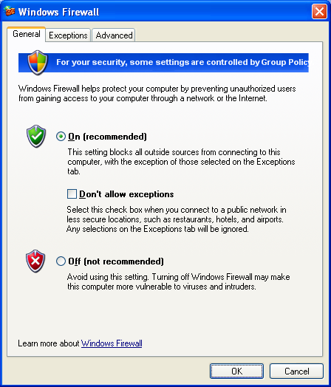
Windows 방화벽 제어판 애플릿의 설정 및 옵션에 대한 자세한 설명은 Windows XP 서비스 팩 2에서 Windows 방화벽을 수동으로 구성을 참조하십시오.
Windows 방화벽 설정을 변경하려면 로컬 Administrator 그룹의 구성원(이후부터는 로컬 관리자라고 부름)인 사용자 계정으로 컴퓨터에 로그온해야 합니다. 그룹 정책 설정에 따라 그룹 정책을 사용하는 조직 네트워크에서 Windows 방화벽을 구성할 경우, 로컬 관리자로 로그인하여도 일부 로컬 Windows 방화벽 구성은 회색으로 표시되어 사용하지 못할 수도 있습니다.

새로운 작동 모드
SP2 이전의 Windows XP의 경우 ICF는 설정(요청된 트래픽 및 예외 트래픽 허용) 또는 사용안함(모든 트래픽 허용) 중 하나로만 지정할 수 있습니다.
Windows XP SP2의 경우 새로운 새 작동 모드(Windows 방화벽 대화 상자의 일반 탭에 있는 예외 허용 안함)를 선택할 수 있습니다. Windows XP SP2에서 Windows 방화벽을 이 새로운 모드로 실행하면 예외 처리된 트래픽을 포함하여 모든 들어오는 임의 트래픽이 차단됩니다. 이 새로운 모드는 호텔이나 공항과 같은 공개적인 위치에서 인터넷에 연결하거나 조직 네트워크에서 알려진 네트워크 공격 시기 또는 악의적인 프로그램이 널리 퍼져 있는 경우 컴퓨터를 임시적으로 차단하기 위해 사용될 수 있습니다. 네트워크 공격이 지난 후에 추가 공격을 방지하기 위한 적정 업데이트를 설치한 후에는 예외 처리된 트래픽을 허용하도록 Windows 방화벽을 정상 작동 모드로 다시 설정할 수 있습니다. 예외 처리된 트래픽의 모든 원래 설정은 그대로 유지됩니다.

시스템 시작 보안 기능
SP2 이전의 Windows XP의 경우, ICF(인터넷 연결 방화벽)/ICS(인터넷 연결 공유) 서비스가 성공적으로 시작되면 ICF는 해당 설정된 연결에 대해 활성화됩니다. 따라서 SP2 이전의 Windows XP를 실행 중인 컴퓨터가 시작되면 컴퓨터가 네트워크에서 활성화되는 시기와 ICF로 연결을 보호하는 시기 간의 차이가 있습니다. 이러한 차이로 인해 컴퓨터 시작 시에 공격을 받기 쉬워집니다.
Windows XP SP2의 경우에는 안정된 패킷 필터링을 수행하는 시스템 시작 Windows 방화벽 정책이 있기 때문에 컴퓨터가 DHCP(Dynamic Host Configuration Protocol) 및 DNS(Domain Name System)를 사용하여 기본적인 네트워크 시작 작업을 수행하며 컴퓨터를 구성하고 도메인 컨트롤러와 통신하여 그룹 정책 업데이트를 가져옵니다. WF(Windows 방화벽)/ICS(인터넷 연결 공유) 서비스가 시작된 다음에는 각 서비스의 구성이 사용되며 시스템 시작 정책은 제거됩니다. 시스템 시작 정책 설정은 구성할 수 없습니다.
Windows 방화벽이 해제된 경우에는 Windows 방화벽 시작 보안이 없습니다.

트래픽 소스 제한
SP2 이전의 Windows XP의 경우 예외 처리된 트래픽의 원본 IP 주소는 제한이 없습니다. Windows XP SP2의 경우 Windows 방화벽을 사용하면 트래픽을 수신한 연결이 첨부된 로컬 서브넷과 일치하는 IP 주소에서 하나 이상의 특정 IP 주소(IPv4(IP 버전 4) 트래픽만 해당)나 하나 이상의 IP 주소 범위(IPv4(IP 버전 4) 트래픽만 해당)까지 모든 IP 주소에서 발생하는 트래픽을 예외 처리할 수 있습니다. 이러한 유연성으로 인해 홈 네트워킹에서 로컬 홈 네트워크의 여러 컴퓨터에 대해 파일 및 프린터 공유를 허용하고 악의적인 인터넷 사용자의 파일 및 프린터 공유는 사용할 수 없게 할 수 있습니다. 이 경우에는 로컬 서브넷에서 발생하는 예외 처리된 트래픽에 대해서만 파일 및 프린터 공유를 허용합니다.

응용 프로그램 파일 이름으로 예외 처리된 트래픽 지정 가능
SP2 이전의 Windows XP의 경우 특정 응용 프로그램 또는 서비스의 트래픽에 해당하는 TCP 및 UDP 포트 집합을 지정하여 예외 처리된 트래픽을 수동으로 구성했습니다. 하지만 응용 프로그램이나 서비스에 대한 TCP 및 UDP 포트 집합을 모르거나 어디에 있는지 등을 알 수 없는 사용자는 이러한 방식으로 방화벽을 구성하기 어렵습니다. 또한 특정 UPD 또는 TCP 포트 집합에서 수신 대기하지 않는 응용 프로그램의 경우에는 이러한 구성이 소용이 없습니다.
Windows XP SP2에서는 예외 처리된 트래픽을 더 쉽게 지정할 수 있도록 TCP 또는 UDP 포트 집합 뿐만 아니라 해당 응용 프로그램의 파일 이름만 지정하여도 예외 처리된 트래픽을 구성할 수 있습니다. 지정된 응용 프로그램이 실행되면 응용 프로그램에서 사용되는 포트를 Windows 방화벽이 감시하여 이를 허용된 들어오는 임의 트래픽 목록에 자동으로 추가합니다.

일반적으로 허용되는 들어오는 임의 트래픽에 대한 예외 사항을 신속하게 설정할 수 있도록 하기 위해 Windows 방화벽은 파일 및 프린터 공유, UPnP(Universal Plug and Play)와 같은 사전 구성된 사용 권한 설정을 제공합니다. 또한 Windows 방화벽에서 알림 매커니즘을 이용하여 로컬 관리자는 알림을 받은 후에 예외 처리된 프로그램 목록에 새로운 프로그램을 자동으로 추가할 수 있습니다.

IPv6 기본 지원
Windows XP SP2에는 Windows XP용 Advanced Networking Pack에 포함된 IPv6(Internet Protocol version 6) 인터넷 연결 방화벽이 포함됩니다. Windows 방화벽에는 IPv6 지원이 포함되며 모든 IPv6 연결에 대해 자동으로 설정됩니다. IPv6 방화벽 설정은 IPv4 방화벽 설정과 같이 netsh 방화벽 컨텍스트에서 명령을 사용하여 구성됩니다. IPv4 및 IPv6은 예외 처리된 트래픽에 대해 동일 설정을 공유합니다. 예를 들어 파일 및 인쇄 공유 트래픽을 예외 처리한 경우 IPv4와 IPv6 기반의 모든 들어오는 임의 파일 및 인쇄 공유 트래픽이 허용됩니다. 자세한 내용은 부록 B를 참조하십시오.

Netsh 및 그룹 정책에 대한 새로운 구성 옵션
SP2 이전의 Windows XP의 경우 Windows 방화벽을 설정하거나 해제하려면 네트워크 연결 폴더, 네트워크 설정 마법사 및 인터넷 연결 마법사를 사용해야만 했습니다. 예외 처리된 트래픽을 구성하려면 네트워크 연결 폴더를 사용하거나 필요에 따라 예외 처리된 트래픽을 자동으로 설정하려는 경우에는 해당 응용 프로그램에서 ICF를 인식할 수 있어야 합니다.
Windows XP SP2에서는 다음과 같은 추가 구성 옵션을 사용할 수 있습니다.
- Netsh 명령
Netsh는 네트워크 구성 요소에 대한 설정을 구성할 수 있는 명령줄 도구입니다. 구성 요소를 구성하려면 Netsh 컨텍스트를 통한 일련의 명령을 지원해야 합니다. SP2 이전의 Windows XP의 경우에는 Windows 방화벽에 대한 Netsh 컨텍스트가 없습니다. Windows XP SP2에서는 netsh 방화벽 컨텍스트에서 일련의 명령을 통해 Windows 방화벽 설정을 구성할 수 있습니다. Netsh를 사용하면 Netsh 스크립트를 만들어서 IPv4 및 IPv6 트래픽에 대한 Windows 방화벽 설정을 자동으로 구성할 수 있습니다. 자세한 내용은 부록 B를 참조하십시오.
- 새로운 구성 응용 프로그래밍 인터페이스(API)
SP2 이전의 Windows XP의 경우에는 응용 프로그램이 예외 처리된 트래픽을 자동으로 구성하고 ICF 설정을 구성할 수 있는 API가 있습니다. Windows XP SP2의 경우에는 Windows 방화벽 제어판 애플릿을 통해 사용할 수 있는 모든 항목에 대해 사용자가 Windows 방화벽의 글로벌 및 연결별 설정을 모두 구성할 수 있는 새로운 API가 제공됩니다. 사용자는 이러한 API를 사용하여 조직 네트워크에서 사용자 또는 관리 소프트웨어를 통해 실행할 수 있는 사용자 지정 구성 프로그램을 만들 수 있습니다.
- 그룹 정책을 사용하여 설정을 구성할 수 있는 포괄적인 지원
Active Directory 디렉터리 서비스를 사용하는 조직 네트워크에서 대규모 컴퓨터의 구성을 중앙 집중화하기 위해 컴퓨터 구성 그룹 정책을 통해 Windows XP SP2를 실행하는 컴퓨터에 대한 Windows 방화벽 설정을 배포할 수 있습니다. 새로운 컴퓨터 구성 그룹 정책 Windows 방화벽 설정을 통해 네트워크 관리자는 Windows 방화벽 작동 모드, 예외 처리된 트래픽 및 기타 설정을 그룹 정책 개체를 사용하여 구성할 수 있습니다.

그룹 정책을 사용하여 조직 네트워크에서 Windows 방화벽을 구성한 경우에는 로컬 사용자 권한이 있어도 일부 로컬 Windows 방화벽 구성 옵션이 회색으로 표시되어 사용할 수 없습니다.
새로운 Windows 방화벽 그룹 정책 설정을 사용할 때는 다음과 같은 두 개의 다른 프로필을 구성할 수 있습니다.
- 도메인 프로필
도메인 프로필은 조직의 도메인 컨트롤러가 포함된 네트워크에 컴퓨터가 연결된 경우에 필요한 Windows 방화벽 설정 집합입니다. 예를 들어 도메인 프로필에는 엔터프라이즈 네트워크의 관리 컴퓨터에 필요한 응용 프로그램에 대한 예외 처리된 트래픽이 포함될 수 있습니다.
- 표준 프로필
표준 프로필은 조직의 도메인 컨트롤러가 포함된 네트워크에 컴퓨터가 연결되지 않은 경우에 필요한 Windows 방화벽 설정 집합입니다. 이러한 예로는 이동 중에 사용되며 공개 브로드밴드나 무선 인터넷 서비스 공급자를 사용하여 인터넷에 연결하는 조직의 랩톱을 들 수 있습니다. 조직의 랩톱은 인터넷에 직접 연결되기 때문에 도메인 프로필보다 표준 프로필의 설정을 더 제한적으로 구성해야 합니다.
Windows XP SP2는 NLA(Network Location Awareness)를 사용하여 적용할 프로필 설정을 결정합니다. NLA는 자신의 기본 네트워크 어댑터에 할당된 Active Directory 도메인 구성원 자격과 DNS 접미사를 사용하여 컴퓨터가 도메인 컨트롤러가 포함된 네트워크에 연결되어 있는지 여부를 결정합니다. Active Directory 도메인 이름이 DNS 접미사와 동일하면 도메인 프로필이 사용됩니다. 그렇지 않으면 표준 프로필이 사용됩니다.
자세한 내용은 본 문서의 "그룹 정책을 사용한 TCP/IP Windows 방화벽 설정 배포"를 참조하십시오.

Windows XP SP2와 엔터프라이즈 네트워크에 대한 영향
엔터프라이즈 네트워크의 경우 모든 네트워크 연결에 대해 기본적으로 Windows 방화벽을 설정해 두면 Windows XP SP2를 설치한 후에 발생하는 통신 유형에 중대한 영향을 미칠 수 있습니다. SP2 이전의 Windows XP를 사용하는 많은 엔터프라이즈 네트워크의 경우 엔터프라이즈 네트워크는 일반적으로 인터넷에 직접 연결되어 있지 않기 때문에 ICF는 기본적으로 엔터프라이즈 네트워크에 연결된 모든 연결에 대해 사용할 수 없습니다. 엔터프라이즈 네트워크 방화벽, 프록시 및 기타 시스템은 인터넷에서 인트라넷 네트워크 컴퓨터에 대한 일정 수준의 보호를 제공합니다. 하지만 인트라넷 연결에서 Windows 방화벽과 같은 호스트 방화벽이 없으면 인트라넷에 직접 연결된 컴퓨터를 통해 인트라넷에 제공되는 악의적인 프로그램에 대해 컴퓨터의 취약성이 노출됩니다.
예를 들어, 적정한 보호 설정이 없는 가정용 네트워크에 직원이 조직에서 사용되는 랩톱을 연결할 수도 있습니다. 조직에서 사용하는 랩톱은 네트워크 연결에 대한 호스트 방화벽이 설정되어 있지 않기 때문에 다른 컴퓨터를 감염시킬 때 들어오는 임의 트래픽을 사용하는 바이러스와 같은 악의적인 프로그램에 감염될 수도 있습니다. 그런 다음 직원이 자신의 랩톱을 다시 회사로 가져와서 조직의 인트라넷에 연결하면 인트라넷의 최초 방어선인 보안 시스템을 효율적으로 우회하는 결과가 됩니다. 인트라넷에 연결된 후에는 악의적인 프로그램이 다른 컴퓨터를 감염시키게 됩니다. 하지만 Windows 방화벽을 기본으로 설정할 경우에는 랩톱 컴퓨터를 개인용 네트워크에 연결할 경우에도 악의적인 프로그램에 감염되지 않을 수 있습니다. 또는 심지어 감염된 경우라도 랩톱을 인트라넷에 연결할 때 로컬 인트라넷 컴퓨터에도 Windows 방화벽이 설정되어 있기 때문에 이러한 인트라넷 컴퓨터에는 감염이 되지 않을 수 있습니다.
Windows XP SP2를 실행하는 컴퓨터에 클라이언트 기반의 프로그램이 실행 중인 경우에는 Windows 방화벽을 설정해도 통신에는 영향을 미치지 않습니다. 클라이언트 기반 프로그램의 예로는 관리 서버로부터 업데이트를 요청하는 Web 액세스, 전자 메일, 그룹 정책 및 관리 에이전트를 들 수 있습니다. 클라이언트 기반 프로그램의 경우 클라이언트 컴퓨터는 항상 통신을 초기화하고 서버로부터의 모든 응답 트래픽은 들어오는 요청된 트래픽이기 때문에 항상 방화벽을 통과하도록 허용됩니다.
하지만 기본적으로 들어오는 모든 임의 트래픽을 차단하면 Windows XP SP2를 실행하는 컴퓨터가 관리되고 있거나, 서버 또는 청취자나 피어인 경우 네트워크 통신에 영향을 미칩니다. 다음의 목록은 Windows 방화벽의 기본 동작에 의해 통신이 영향을 받을 수 있는 Windows XP SP2를 실행하는 컴퓨터의 구성 요소 및 성능 예입니다.
- Windows XP SP2 컴퓨터가 관리되는 컴퓨터인 경우 컴퓨터 관리 구성 요소 및 기능의 예는 다음과 같습니다.
- SNMP(Simple Network Management Protocol) 에이전트
- WMI(Windows Management Interface)
- Netsh를 사용하는 원격 관리 또는 MMC(Microsoft Management Console) 스냅인
- 원격 보조 및 원격 데스크톱
- 관리 스테이션에서 제공되는 정보에 의존하는 데스크톱 관리 소프트웨어
- Windows XP SP2 컴퓨터가 서버 역할을 수행하는 경우 Windows XP SP2에 포함된 서버 서비스의 예는 다음과 같습니다.
  - IIS(인터넷 정보 서비스)
  - 파일 및 프린터 공유
  - 메시지 대기열
  - 단순 TCP/IP 서비스
  - UNIX용 인쇄 서비스
- Windows XP SP2 컴퓨터가 리스너 역할을 수행하는 경우 Windows XP SP2에 포함된 청취용 구성 요소의 예는 다음과 같습니다.
  - UPnP
  - RIP(Routing Information Protocol) 리스너
  - 들어오는 연결
- Windows XP SP2 컴퓨터가 피어 역할을 수행하는 경우 여기에 포함된 예는 다음과 같습니다.
  - 타사의 피어-투-피어 네트워킹 응용 프로그램
사용자의 네트워크가 Windows XP SP2에 포함되거나 Microsoft에서 개별 제품으로 제공되거나 다른 업체에서 제공되는 이러한 구성 요소 중 일부를 사용하는 경우에는 기본적으로 Windows XP SP2가 설치된 경우 통신 성능이 영향을 받습니다. 이러한 통신 성능 저하를 방지하기 위해 Windows XP SP2는 네트워크에서 사용되는 해당 응용 프로그램 및 서비스에 따라 컴퓨터가 관리 컴퓨터나, 서버, 리스너 또는 피어로 사용될 수 있도록 Windows 방화벽 설정을 올바로 구성하여 배포해야 합니다.
Windows XP SP2를 배포하면 네트워크의 통신 성능에 영향을 줄 수 있기 때문에 프로덕션 네트워크에 배포하기 전에 중요한 관리 및 비즈니스 응용 프로그램에서 Windows XP SP2를 테스트해 보는 것이 좋습니다.
Windows XP SP2의 Windows 방화벽 설정 배포에 대한 자세한 내용은 본 문서의 "그룹 정책을 사용한 TCP/IP Windows 방화벽 설정 배포" 및 "그룹 정책을 사용하지 않고 Windows 방화벽 설정 배포"에 자세히 설명되어 있습니다.

Windows Upadate에서 Windows XP SP2 설치 허용
Windows XP SP2 배포 계획을 세울 때 해결해야 하는 한 가지 문제는 네트워크 사용자가 Windows Update에서 Windows XP SP2를 다운로드하여 설치하도록 허용할 것인가 하는 문제입니다. Windows XP SP2는 로컬 관리자만 설치할 수 있습니다. 이 경우 로컬 관리자가 Windows XP SP2를 설치하도록 허용하고 컴퓨터에 설치한 후에는 Windows 방화벽이 기본적으로 글로벌로 설정되기 때문에 관리 소프트웨어를 사용하여 관리할 수 없게 될 수 있습니다. 해당 예외 처리되는 트래픽으로 Windows 방화벽을 구성하지 않으면 컴퓨터를 관리할 수 없습니다. 이를 위해서는 그룹 정책 설정, 스크립트 또는 구성 프로그램을 사용할 수 있습니다.
사용자가 Windows XP SP2를 설치할 수 없도록 한 경우에는 자신의 관리 소프트웨어를 사용하여 해당 Windows 방화벽 설정과 함께 Windows XP SP2를 배포하고 배포 중에 계속해서 네트워크의 컴퓨터를 관리할 수 있도록 구성할 수 있습니다.

Windows XP SP2 Windows 방화벽 및 IPSec 사용
Windows 방화벽은 들어오는 임의 트래픽을 차단합니다. 하지만 나가는 트래픽은 차단할 수 없습니다. Windows XP에 기본으로 제공되는 인터넷 프로토콜 보안(IPSec)은 이러한 추가 보호 수준을 제공합니다. IPSec 정책에서는 나가는 트래픽과 들어오는 트래픽에 대해 암호화 기능을 사용하여 차단되는 트래픽, 허용되는 트래픽 또는 보호되는 트래픽을 지정할 수 있습니다. 차단, 허용, 보호의 세 가지 경우 모두 IPSec은 원본 및 대상 주소의 특정 범위에 대해 구성할 수 있습니다.
이미 IPSec을 사용하여 트래픽을 차단, 허용 또는 보호하는 경우, Windows XP SP2를 실행하는 컴퓨터의 Windows 방화벽은 임의 트래픽을 기반으로 수행되는 공격에 대해 추가적인 보호 기능을 제공합니다.

그룹 정책을 사용한 TCP/IP Windows 방화벽 설정 배포
조직 네트워크에서 Windows 방화벽 설정을 관리하는 최선의 방법은 컴퓨터 구성 그룹 정책에서 Active Directory와 새로운 Windows 방화벽 설정을 사용하는 것입니다. 이러한 방식에는 Windows 2000 또는 Windows Server 2003 도메인 컨트롤러의 Active Directory를 사용해야 합니다. 그룹 정책 업데이트는 도메인 구성원 컴퓨터에 의해 요청되며 따라서 Windows 방화벽이 설정된 경우 차단되지 않는 요청된 트래픽입니다.
그룹 정책을 사용하여 Windows 방화벽을 구성하면 기본적으로 로컬 관리자는 Windows 방화벽 제어판 애플릿에서 일부 구성 요소를 변경할 수 없습니다. Windows 방화벽 대화 상자의 일부 탭과 옵션이 회색으로 표시되어 사용할 수 없습니다.
Active Directory가 포함된 Windows XP SP2에 대한 Windows 방화벽 설정 배포의 기본 단계는 다음과 같습니다.
- 새로운 Windows 방화벽 설정에 따라 그룹 정책 개체를 업데이트합니다.
- 그룹 정책 개체에 대한 Windows 방화벽 설정을 지정합니다.
다음 섹션에서는 이러한 단계를 세부적으로 설명합니다.
참고 새로운 Windows 방화벽 설정으로 그룹 정책 개체를 업데이트하면 수정되는 그룹 정책 개체가 저장된 System.adm 파일이 Windows XP SP2에서 새로운 Windows 방화벽 설정이 포함된 버전으로 바뀝니다. 프로덕션 네트워크에서 그룹 정책 관리자가 이러한 과정을 수행하면 프로덕션 환경이 업데이트됩니다.

단계 1: 새로운 Windows 방화벽 설정으로 그룹 정책 개체 업데이트
Windows 2000 Server나 Windows Server 2003 및 Windows XP SP1을 사용하는 네트워크 환경에서 그룹 정책 개체를 업데이트하려면 Microsoft에서 무료로 다운로드할 수 있는 그룹 정책 관리 콘솔을 사용하는 것이 좋습니다. 자세한 내용은 서비스 팩1의 그룹 정책 관리 콘솔을 참조하십시오.
Windows XP SP2에서 제공되는 그룹 정책 스냅인을 사용하여 현재의 Active Directory 그룹 정책 개체를 새로운 Windows 방화벽 설정으로 업데이트하려면 다음을 수행합니다.
- Windows XP SP2를 설치하려는 Windows XP가 실행 중인 다른 컴퓨터의 컴퓨터 계정이 포함된 도메인의 한 구성원 컴퓨터에 Windows XP SP2를 설치합니다.
- 컴퓨터를 다시 시작하고 도메인 관리자 보안 그룹, 엔터프라이즈 관리자 보안 그룹 또는 그룹 정책 작성자 소유자 보안 그룹의 구성원으로 Windows XP SP2 컴퓨터에 로그온합니다.
- Windows XP 데스크톱에서 시작, 실행을 클릭하고 mmc를 입력한 다음 확인을 클릭합니다.
- 파일 메뉴에서 스냅인 추가/제거를 클릭합니다.
- 독립 실행형 탭에서 추가를 클릭합니다.
- 사용 가능한 독립 실행형 스냅인 목록에서 그룹 정책 개체 편집기를 클릭한 다음 추가를 클릭합니다.
- 그룹 정책 개체 선택 대화 상자에서 찾아보기를 클릭합니다.
- 그룹 정책 개체 찾아보기에서 새로운 Windows 방화벽 설정으로 업데이트하려는 그룹 정책 개체를 클릭합니다. 다음 그림을 참고하십시오.
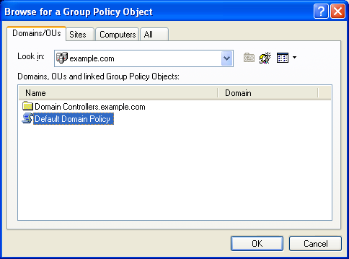
- 확인을 클릭합니다.
- 마침을 클릭하여 그룹 정책 마법사를 마칩니다.
- 독립 실행형 스냅인 추가 대화 상자에서 닫기를 클릭합니다.
- 스냅인 추가/제거 대화 상자에서 확인을 클릭합니다.
- 콘솔 트리에서 컴퓨터 구성, 관리 템플릿, 네트워크, 네트워크 연결을 차례로 연 다음 Windows 방화벽을 엽니다. 다음 그림을 참고하십시오.
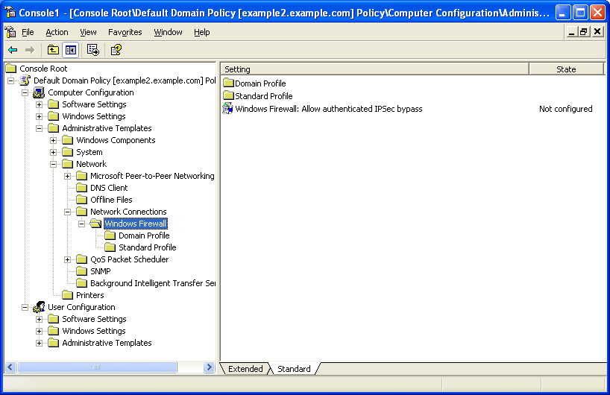
Windows XP SP2를 설치할 컴퓨터에 그룹 정책을 적용하기 위해 사용할 모든 그룹 정책 개체에 대해 위의 과정을 반복해서 수행합니다.

단계 2: 그룹 정책 개체에 대한 Windows 방화벽 설정 지정
그룹 정책 개체를 업데이트한 다음에는 Windows XP SP2 컴퓨터에서 실행 되는 관리, 서버, 리스너 또는 피어 응용 프로그램을 사용하는 데 적절하게 Windows 방화벽 설정에 따라 구성할 수 있습니다.
구성해야 하는 Windows 방화벽 설정은 다음과 같은 두 가지 종류입니다.
- 도메인 컨트롤러가 포함된 네트워크에 연결될 때 컴퓨터에서 사용되는 도메인 프로필 설정.
- 도메인 컨트롤러가 포함되지 않은 네트워크에 연결될 때 컴퓨터에서 사용되는 표준 프로필 설정.
표준 프로필 설정을 구성하지 않아도 해당 기본 값이 계속 적용됩니다. 따라서 도메인 프로필과 표준 프로필 설정을 모두 구성하는 것이 좋습니다.
앞의 설명에서와 같이 표준 프로필 설정은 관리되는 도메인 환경에서만 사용되는 응용 프로그램 및 서비스를 포함할 필요가 없기 때문에 도메인 프로필보다 더 제한적으로 구성됩니다.
다음 그림과 같이 도메인 프로필과 표준 프로필은 Windows 방화벽 설정이 같습니다.
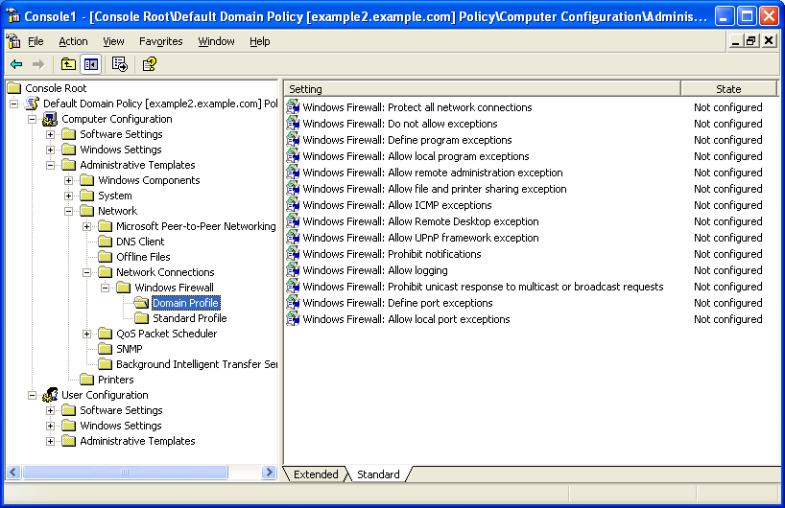
도메인 및 표준 프로필에 대한 Windows 방화벽 그룹 정책 설정의 구성은 다음과 같습니다.
- 모든 네트워크 연결 보호(Protect all network connections) 모든 네트워크 연결에서 Windows 방화벽을 설정하도록 지정하는 데 사용됩니다.
- 예외 허용 안함(Do not allow exceptions) 예외 처리된 트래픽을 제외한 모든 들어오는 임의 트래픽이 차단되도록 설정하는 데 사용됩니다.
- 프로그램 예외 정의(Define program exceptions) 응용 프로그램 파일 이름으로 예외 처리된 트래픽을 정의하는 데 사용됩니다.
- 로컬 프로그램 예외 허용(Allow local program exceptions) 프로그램 예외에 대한 로컬 구성을 설정하는 데 사용됩니다.
- 원격 관리 예외 허용(Allow remote administration exception) MMC(Microsoft Management Console) 및 WMI(Windows Management Instrumentation)와 같은 도구를 사용하여 원격 구성을 설정하는 데 사용됩니다.
- 파일 및 인쇄 공유 예외 허용(Allow file and print sharing exception) 파일 및 프린터 공유 트래픽의 허용 여부를 지정하는 데 사용됩니다.
- ICMP 예외 허용(Allow ICMP exceptions) 허용된 임의 ICMP(Internet Control Message Protocol) 트래픽 유형을 지정하는 데 사용됩니다.
- 원격 데스크톱 예외 허용(Allow Remote Desktop exception) Windows XP 기반 컴퓨터에서 원격 데스크톱 기반 연결 요청을 수용할 수 있는지 여부를 지정하는 데 사용됩니다.
- UPnP 프레임워크 예외 허용(Allow UPnP framework exception) 컴퓨터에서 UPnP를 사용할 수 있는지 여부를 지정하는 데 사용됩니다.
- 알림 금지(Prohibit notifications) 응용 프로그램이 새로운 Windows 방화벽 API를 사용하여 예외 처리된 트래픽을 요청할 때 표시되는 알림 기능을 해제하는 데 사용됩니다.
- 로깅 허용(Allow logging) 차단된 트래픽, 연결 성공 및 로그 파일 설정 구성과 같은 이벤트의 로깅을 설정하는 데 사용됩니다.
- 멀티캐스트 또는 브로드캐스트 요청에 대한 유니캐스트 응답 금지(Prohibit unicast response to multicast or broadcast requests) 멀티캐스트 또는 브로드캐스트 요청에 대한 응답으로 전송된 유니캐스트 패킷을 차단하는 데 사용됩니다.
- 포트 예외 정의(Define port exceptions) TCP 및 UDP 포트에 대한 예외 처리된 트래픽을 지정하는 데 사용됩니다.
- 로컬 포트 예외 허용(Allow local port exceptions) 포트 예외에 대한 로컬 구성을 설정하는 데 사용됩니다.
이러한 설정에 대한 자세한 내용 및 대화 상자 예는 부록 A를 참조하십시오.
그룹 정책 스냅인을 사용하여 해당 그룹 정책 개체의 Windows 방화벽 설정을 수정합니다. Windows XP SP2를 실행하고 있거나 실행할 컴퓨터에 해당하는 컴퓨터 계정에 포함된 Active Directory 시스템 컨테이너(도메인, 조직 부서 또는 사이트)에 적용되는 그룹 정책 개체에 대해서만 Windows 방화벽 설정을 수정하면 됩니다.
Windows 방화벽 설정을 구성한 후 컴퓨터 구성 그룹 정책을 새로 고치면 새로운 Windows 방화벽 설정이 다운로드되어 Windows XP SP2를 실행하는 컴퓨터에 적용됩니다. Windows 2000, Windows Server 2003 또는 Windows XP(SP2 적용 전)를 실행하는 컴퓨터에서는 새로운 Windows 방화벽 설정이 무시됩니다.

Windows 방화벽 그룹 정책 설정에 대한 권장 설정
다음은 Windows XP SP2에 대한 Windows 방화벽 그룹 정책의 권장 설정입니다.
- 모든 네트워크 연결 보호(Protect all network connections) 사용
- 예외 허용 안함(Do not allow exceptions) 구성 안됨
- 프로그램 예외 정의(Define program exceptions) 네트워크에서 Windows XP SP2를 실행하는 컴퓨터에서 관리, 서버, 리스너 또는 피어 응용 프로그램을 위해 사용되는 응용 프로그램 및 서비스 이름으로 설정.
- 로컬 프로그램 예외 허용(Allow remote administration exception) 사용
- 원격 관리 예외 허용(Allow remote administration exception) Windows XP SP2 기반 컴퓨터가 MMC 스냅인을 사용하여 원격으로 구성되거나 WMI를 사용하여 원격으로 모니터링되지 않는 경우에는 해제.
- 파일 및 인쇄 공유 예외 허용(Allow file and print sharing exception) Windows XP SP2를 실행하는 컴퓨터가 폴더와 프린터를 공유하는 경우에만 사용 가능.
- ICMP 예외 허용(Allow ICMP exceptions) ICMP 트래픽 기반의 진단 또는 관리 기능만 허용하도록 사용 .
- 원격 데스크톱 예외 허용(Allow Remote Desktop exception) 원격 데스크톱을 사용하여 Windows XP SP2 기반 컴퓨터에 연결하는 경우에만 사용 가능.
- UPnP 프레임워크 예외 허용(Allow UPnP framework exception) 네트워크에서 UPnP 장치를 사용하는 경우에만 사용 가능.
- 알림 금지(Prohibit notifications) 사용
- 로깅 허용(Allow logging) 구성 안됨
- 멀티캐스트 또는 브로드캐스트 요청에 대한 유니캐스트 응답 금지(Prohibit unicast response to multicast or broadcast requests) 사용 안함
- 포트 예외 정의(Define port exceptions) 파일 이름으로 지정할 수 없는 관리, 서버, 리스너 또는 피어 응용 프로그램을 위해 네트워크의 Windows XP SP2 컴퓨터에 의해 사용되는 TCP 및 UDP 포트로 설정.
- 로컬 포트 예외 허용(Allow local port exceptions) 사용

Windows XP 혼합 환경의 그룹 정책 설정
Windows XP 혼합 환경이란 SP2 이전의 Windows XP와 Windows XP SP2 컴퓨터가 같이 있는 환경을 말합니다.
SP2 이전의 Windows XP를 실행하는 컴퓨터의 경우 그룹 정책을 통한 Windows 방화벽 작동 방식을 제어하려면 컴퓨터 구성/관리 템플릿/네트워크/네트워크 연결의 컴퓨터 구성 그룹 정책 설정인 DNS 도메인 네트워크에서 인터넷 연결 방화벽의 사용을 금지 설정을 사용해야 합니다. 이러한 그룹 정책 설정은 그룹 정책 개체가 새로운 Windows 방화벽 설정으로 업데이트된 경우에도 계속 표시됩니다.
SP2 이전의 Windows XP를 실행하는 컴퓨터는 DNS 도메인 네트워크에서 인터넷 연결 방화벽의 사용을 금지 컴퓨터 구성 그룹 정책 설정만 구현합니다.
Windows XP SP2를 실행하는 컴퓨터는 DNS 도메인 네트워크에서 인터넷 연결 방화벽의 사용을 금지 설정과 새로운 Windows 방화벽 설정을 다음과 같은 방식으로 구현합니다.
- DNS 도메인 네트워크에서 인터넷 연결 방화벽의 사용을 금지 설정을 활성화하고 새로운 Windows 방화벽 설정의 기본 값이 변경되지 않은 경우, 그룹 정책 개체를 얻은 네트워크에 연결되면 Windows 방화벽이 해제됩니다.
- DNS 도메인 네트워크에서 인터넷 연결 방화벽의 사용을 금지 설정을 활성화하고 모든 네트워크 연결 보호(Protect all network connections) 설정을 활성화한 경우, 새로운 Windows 방화벽 설정을 통해 그룹 정책 개체를 얻은 네트워크에 연결되면 Windows 방화벽이 설정됩니다.

네트워크에서 Windows 방화벽 사용 해제
타사의 호스트 방화벽 제품을 이미 사용 중인 경우에는 Windows 방화벽을 해제하는 것이 좋습니다. 타사의 호스트 방화벽 제품을 사용하지 않을 경우에는 인터넷과 네트워크를 분리하는 방화벽을 통과하는 악의적인 프로그램의 전파를 방지할 수 있도록 Windows 방화벽을 사용하는 것이 좋습니다.

Windows XP SP2와 SP2 이전의 Windows XP를 실행하는 컴퓨터의 혼합 환경인 조직 전체 네트워크에서 Windows 방화벽의 사용을 해제하고 타사의 호스트 방화벽을 사용하려면 다음과 같은 그룹 정책 설정을 구성해야 합니다.

- DNS 도메인 네트워크에서 인터넷 연결 방화벽의 사용을 금지를 사용 안함으로 설정합니다.
- 도메인 프로필 – 모든 네트워크 연결 보호(Protect all network connections)를 사용 안함으로 설정합니다.
- 표준 프로필 – 모든 네트워크 연결 보호(Protect all network connections)를 사용 안함으로 설정합니다.
이렇게 설정하면 컴퓨터의 조직 네트워크의 연결 여부와 관계없이 Windows 방화벽이 사용되지 않습니다.
Windows XP SP2와 SP2 이전의 Windows XP를 실행하는 컴퓨터의 혼합 환경인 조직 전체 네트워크에서 Windows 방화벽 사용을 해제하고 다른 업체의 호스트 방화벽을 사용하지 않으려면 다음과 같은 그룹 정책 설정을 구성해야 합니다.
- DNS 도메인 네트워크에서 인터넷 연결 방화벽의 사용을 금지를 사용으로 설정합니다.
- 도메인 프로필 – 모든 네트워크 연결 보호(Protect all network connections)를 사용 안함으로 설정합니다.
- 표준 프로필 – 모든 네트워크 연결 보호(Protect all network connections)를 사용으로 설정합니다.
이렇게 설정하면 조직 네트워크에서는 Windows 방화벽이 사용되지 않지만, 컴퓨터가 조직 네트워크에 연결되어 있지 경우에는 Windows 방화벽이 사용됩니다.

그룹 정책을 사용하지 않고 Windows 방화벽 설정 배포
Windows XP SP2 컴퓨터의 경우 Windows 방화벽 설정을 배포하려면 일반적으로 그룹 정책을 사용하는 것이 가장 쉽게 사용할 수 있는 방법이지만, 이러한 방식을 사용할 수 없거나 사용하지 않는 것이 좋은 경우가 있습니다. 예를 들어, Windows NT 4.0 도메인을 사용하거나 작업 그룹을 사용하는 환경에서는 Windows 방화벽 설정을 조직 네트워크의 여러 컴퓨터에 배포할 때 Active Directory와 Windows 방화벽을 사용할 수 없습니다. 또 다른 예로는 Active Directory를 사용하지만 그룹 정책을 사용하여 사용자 또는 컴퓨터 구성 설정을 중앙에서 구성하지 않는 조직을 예로 들 수 있습니다.
그룹 정책을 사용할 수 없거나 사용되지 않는 경우에는 다음과 같은 옵션을 사용하여 Windows XP SP2를 실행하는 컴퓨터에 대한 Windows 방화벽 설정을 구성할 수 있습니다.
- Windows XP SP2를 설치하는 동안에 Netfw.inf 파일을 사용하여 Windows 방화벽 설정을 구성할 수 있습니다.
Windows XP SP2의 Netfw.inf 파일은 Windows 방화벽 제어판 애플릿 및 Windows 방화벽 그룹 정책 설정에서 사용할 수 있는 옵션과 동일한 일련의 레지스트리 설정을 지정하여 Windows 방화벽을 구성할 수 있습니다. 이 방식을 사용하면 Windows XP SP2를 설치하는 동안에 Windows 방화벽을 구성할 수 있습니다. 자세한 내용은 부록 E를 참조하십시오.
- Netsh 명령이 포함된 스크립트 파일을 실행하여 Windows 방화벽 설정을 구성합니다.
SP2를 설치한 다음 Windows XP SP2 컴퓨터를 구성할 경우에는 Windows 방화벽 작동 모드, 허용된 프로그램, 허용된 포트 등을 구성하는 일련의 Netsh 명령이 포함된 배치 파일(*.BAT)이나 명령 파일(*.CMD)과 같은 스크립트 파일을 사용자가 실행하도록 지정할 수 있습니다. Windows 방화벽 및 IPv6 Windows 방화벽 구성을 위한 Netsh 사용에 대한 자세한 내용은 본 문서의 부록 B와 부록 C를 참조하십시오. Netsh 도구에 대한 자세한 내용은 Netsh로 Windows 2000 네트워킹 구성 요소 관리를 참조하십시오.
- 새로운 Windows 방화벽 API를 사용하는 사용자 지정 구성 프로그램을 실행하여 Windows 방화벽 설정을 구성합니다.
SP2를 설치한 다음에 Windows XP SP2 컴퓨터를 구성할 경우에는 Windows 방화벽 작동 모드, 허용된 프로그램, 허용된 포트 등을 구성하기 위해 새로운 Windows 방화벽 구성을 사용하는 사용자 지정 구성 프로그램을 사용자가 실행하도록 설정할 수 있습니다.
참고 새로운 Windows 방화벽 API에 대한 설명은 아직 제공되지 않습니다.
스크립트 파일 및 사용자 지정 구성 프로그램을 사용할 경우에는 다음과 같은 방식으로 사용자가 실행하도록 배포할 수 있습니다.
- 관리 소프트웨어를 실행 중인 경우에는 Windows XP SP2를 실행하는 각 컴퓨터에서 스크립트 또는 구성 프로그램을 다운로드하여 실행하거나 네트워크 위치에서 실행하도록 구성합니다.
- Windows XP SP2를 실행하는 컴퓨터 사용자가 실행해야 하는 스크립트나 프로그램 파일 또는 해당 스크립트나 프로그램 파일에 대한 링크와 설정 지침이 포함된 전자 메일을 사용자에게 보냅니다.
- 웹 페이지에 스크립트나 프로그램을 배치한 후에 Windows XP SP2 실행 컴퓨터의 사용자에게 웹 페이지에 액세스하여 실행하도록 알려줍니다.
로컬 관리자만 전자 메일 메시지, 파일 공유 또는 웹 페이지에서 스크립트를 실행할 수 있습니다.

네트워크에서 Windows 방화벽 사용 해제
전체 네트워크에서 Windows 방화벽을 해제하고 Windows 방화벽 그룹 정책 설정을 사용할 수 없거나 사용하지 않는 경우에는 Windows XP SP2를 설치하는 동안 Netfw.inf를 사용하여 Windows 방화벽을 해제할 수 있습니다. 이에 대한 예는 부록 E를 참조하십시오.
네트워크 정책에 따라 사용자는 수정된 Netfw.inf 파일을 포함하는 중앙 네트워크 위치 대신 Windows Update를 통해 Windows XP SP2를 의도적으로 또는 우연히 설치할 수도 있습니다. 이러한 경우 수정된 Netfw.inf파일은 설치 중에 읽혀지지 않으며 Windows 방화벽이 설정됩니다.
이러한 잠재적인 문제에 대한 한 가지 해결 방법은 사용자가 Windows Update에서 Windows XP SP2를 설치하기 전에 Windows 방화벽을 해제하도록 클라이언트 컴퓨터에 레지스트리 설정을 만드는 것입니다. SP2 이전의 Windows XP를 실행하는 컴퓨터에서 인터넷 연결 방화벽은 이러한 레지스트리 설정을 무시합니다. 사용자가 Windows Update에서 Windows XP SP2를 설치하고 컴퓨터를 다시 시작하면 Windows 방화벽이 이미 배치된 레지스트리 설정을 읽고 방화벽을 해제합니다.
Windows XP를 실행하는 모든 컴퓨터에 레지스트리 설정을 추가하기 위해서는 다음과 같은 도구를 사용할 수 있습니다.
- Windows 2000 Server 리소스 키트 도구의 Regini.exe
- Windows 2003 Server 리소스 키트 도구의 Reg.exe
두 경우 모두 레지스트리 설정을 추가하기 위해 도구에서 읽혀지는 스크립트 파일을 만들어야 합니다. 이러한 도구는 로컬 관리자 계정의 보안 컨텍스트에서 실행되어야 합니다.
또는 네트워크 관리 소프트웨어를 사용하여 관리되는 컴퓨터의 레지스트리 설정을 변경할 수 있습니다.
도메인 및 표준 프로필 모두에 Windows 방화벽을 해제하기 위해 추가하는 레지스트리 키는 다음과 같습니다.
- HKEY_LOCAL_MACHINE\SOFTWARE\Policies\Microsoft\FirewallPolicy\DomainProfile \EnableFirewall=0 (DWORD data type)
- HKEY_LOCAL_MACHINE\SOFTWARE\Policies\Microsoft\FirewallPolicy\StandardProfile \EnableFirewall=0 (DWORD data type)

부록 A: Windows 방화벽 그룹 정책 설정
이 부록은 다음과 같은 위치의 그룹 정책 스냅인에서 찾아볼 수 있는 Windows 방화벽 그룹 정책 설정에 대한 세부 내용을 설명합니다.
- 컴퓨터 구성/관리 템플릿/네트워크/네트워크 연결/Windows 방화벽
- 컴퓨터 구성/관리 템플릿/네트워크/네트워크 연결/Windows 방화벽/도메인 프로필
- 컴퓨터 구성/관리 템플릿/네트워크/네트워크 연결/Windows 방화벽/표준 프로필
이러한 위치에서 사용자는 다음과 같은 그룹 정책 설정을 구성할 수 있습니다.
- Windows 방화벽: 인증된 IPSec 우회 허용(Allow authenticated IPSec bypass)
- Windows 방화벽: 모든 네트워크 연결 보호(Protect all network connections)
- Windows 방화벽: 예외 허용 안함(Do not allow exceptions)
- Windows 방화벽: 프로그램 예외 정의(Define program exceptions)
- Windows 방화벽: 로컬 프로그램 예외 허용(Allow local program exceptions)
- Windows 방화벽: 원격 관리 예외 허용(Allow remote administration exception)
- Windows 방화벽: 파일 및 인쇄 공유 예외 허용(Allow file and print sharing exception)
- Windows 방화벽: ICMP 예외 허용(Allow ICMP exceptions)
- Windows 방화벽: 원격 데스크톱 예외 허용(Allow Remote Desktop exception)
- Windows 방화벽: UPnP 프레임워크 예외 허용(Allow UPnP framework exception)
- Windows 방화벽: 알림 금지(Prohibit notifications)
- Windows 방화벽: 로깅 허용(Allow logging)
- Windows 방화벽: 멀티캐스트 또는 브로드캐스트 요청에 대한 유니캐스트 응답 금지(Prohibit unicast response to multicast or broadcast requests)
- Windows 방화벽: 포트 예외 정의(Define port exceptions)
- Windows 방화벽: 로컬 포트 예외 허용(Allow local port exceptions)
Windows 방화벽: 인증된 IPSec 우회 허용(Allow authenticated IPSec bypass) 설정을 제외한 모든 Windows 방화벽 그룹 정책 설정은 다음 위치에 있습니다.
- 컴퓨터 구성/관리 템플릿/네트워크/네트워크 연결/Windows 방화벽/도메인 프로필
- 컴퓨터 구성/관리 템플릿/네트워크/네트워크 연결/Windows 방화벽/표준 프로필
참고 Windows 방화벽 그룹 정책 설정은 그룹 정책의 상속 규칙 및 동작을 따릅니다. 자세한 내용은 Windows 2000 Server 도움말 또는 Windows Server 2003 도움말 및 지원의 "정책 상속" 항목을 참조하십시오.

Windows 방화벽: 인증된 IPSec 우회 허용
Windows 방화벽: 인증된 IPSec 우회 허용(Allow authenticated IPSec bypass) 설정을 사용하면 Windows 방화벽이 IPSec 보안 트래픽을 처리하지 않도록 지정할 수 있습니다. 다음 그림은 Windows 방화벽: 인증된 IPSec 우회 허용(Allow authenticated IPSec bypass) 구성 예를 보여줍니다.
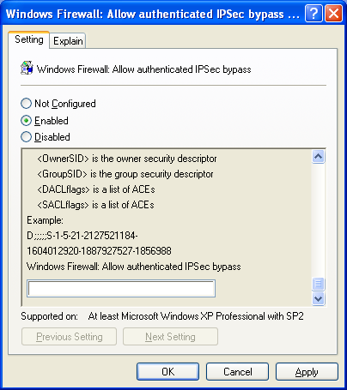
트래픽 보안을 위해 IPSec을 사용하는 경우 IPSec 피어는 보안 트래픽을 전송하기 전에 컴퓨터 수준의 상호 인증을 수행해야 합니다. 이러한 상호 인증은 일반적으로 Active Directory 환경에서 공개 키 인증이나 Kerberos v5를 사용하여 수행됩니다. 두 경우 모두 중앙 IP 조직에서 관리되는 자격 증명으로 IPSec 피어의 신뢰를 확립합니다.
Windows 방화벽: 인증된 IPSec 우회 허용(Allow authenticated IPSec bypass) 설정은 다음과 같은 조직 네트워크에서 설정됩니다.
- IPSec을 사용하여 트래픽을 보호합니다.
- Windows 방화벽을 설정합니다.
- IPSec으로 트래픽이 보호되는 경우에는 방화벽에서 트래픽을 검사할 필요가 없다고 가정합니다.
일반적으로 이러한 설정은 Windows 방화벽이 네트워크 보안 취약성 검사 시스템의 IPSec 보호 트래픽을 처리하지 못하도록 방지하기 위해 사용됩니다.
다음과 같은 옵션을 선택할 수 있습니다.
- 구성 안됨(기본값) 또는 사용 안함
Windows 방화벽이 IPSec 보안 트래픽을 처리합니다. 구성 안됨 설정 및 사용 안함 설정은 그룹 정책 상속 규칙에 따라 지정됩니다.
- 사용
Windows 방화벽이 IPSec 보안 트래픽을 처리하지 않습니다.
사용을 선택한 경우에는 이 정책이 적용되는 컴퓨터의 그룹 계정에 따라 SDDL(Security Descriptor Definition Language)을 입력하거나 붙여넣어야 합니다. 단일 그룹에 대한 입력란에 입력할 SDDL 문자열의 형식은 다음과 같습니다.
O:DAG:DAD:(A;;RCGW;;;SID)
여기에서 SID는 그룹 계정에 대한 보안 식별자(SID)입니다. 그룹 계정의 SID를 얻으려면 Windows 2000 Server 리소스 키트 도구 또는 Windows Server 2003 리소스 키트 도구에서 Getsid.exe 도구를 사용합니다. Getsid.exe는 일반적으로 다른 도메인 컨트롤러에서 두 계정의 SID를 비교하는 데 사용되지만, 사용자는 이 도구를 사용하여 지정된 사용자 또는 그룹 계정의 SID를 얻을 수도 있습니다.
Getsid.exe의 구문은 다음과 같습니다.
getsid \\server1 account \\server2 account
여기에서 server1과 server2는 두 개의 도메인 컨트롤러에 대한 이름이며 account는 계정 이름입니다.
그룹 계정에 대한 SID를 얻으려면 다음 구문을 사용합니다.
getsid \\domain_controller group_account \\domain_controller group_account
다음은 구문 예입니다.
C:\>getsid \\example2 IPSecComputers \\example2 IPSecComputers

EXAMPLE\IPSecComputers 계정에 대한 SID는 EXAMPLE\IPSecComputers 계정과 일치합니다.
EXAMPLE\IPSecComputers의 SID는 s S-1-5-21-3575094098-3669797271-991787341-1127입니다.
EXAMPLE\IPSecComputers의 SID는 s S-1-5-21-3575094098-3669797271-991787341-1127입니다.
따라서 IPSecComputers 그룹 계정의 SID는 S-1-5-21-3575094098-3669797271-991787341-1127입니다.
이 예에서 IPSecComputers 그룹의 구성원인 컴퓨터에서 수신한 IPSec 보안 트래픽이 Windows 방화벽에서 처리되지 않도록 지정하기 위한 Windows 방화벽: 인증된 IPSec 우회 허용(Allow authenticated IPSec bypass) 설정의 항목은 다음과 같습니다.
O:DAG:DAD:(A;;RCGW;;;S-1-5-21-3575094098-3669797271-991787341-1127)
그룹이 하나 이상인 경우에는 SDDL 문자열에 대한 구문은 다음과 같습니다.
O:DAG:DAD:(A;;RCGW;;;SID1) (A;;RCGW;;;SID2) (A;;RCGW;;;SID3)…

Windows 방화벽: 모든 네트워크 연결 보호
Windows 방화벽: 모든 네트워크 연결 보호(Protect all network connections) 설정을 사용하면 Windows 방화벽의 작동 모드를 지정할 수 있습니다. 다음 그림을 참조하십시오.
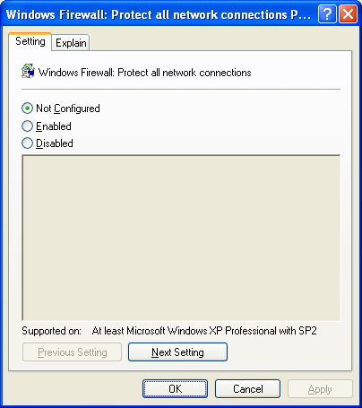
다음과 같은 옵션을 선택할 수 있습니다.
- 구성 안됨(기본값)
Windows 방화벽 상태가 변경되지 않습니다. 로컬 관리자는 Windows 방화벽 제어판 애플릿에서 Windows 방화벽을 설정하거나 해제할 수 있습니다. 사용자가 DNS 도메인 네트워크에서 인터넷 연결 방화벽의 사용을 금지 그룹 정책 설정을 설정하지 않으면 Windows 방화벽이 실행됩니다.
- 사용
Windows 방화벽이 모든 네트워크 연결을 보호하도록 설정되고 로컬 관리자는 Windows 방화벽을 로컬로 설정하거나 해제할 수 없습니다. DNS 도메인 네트워크에서 인터넷 연결 방화벽의 사용을 금지 그룹 정책 설정이 무시됩니다.
- 사용 안함
Windows 방화벽을 해제합니다. 로컬 관리자가 Windows 방화벽을 설정할 수 없습니다.

Windows 방화벽: 예외 허용 안함
Windows 방화벽: 예외 허용 안함(Do not allow exceptions) 설정은 예외 트래픽을 포함하여 들어오는 임의 트래픽을 모두 차단하는 데 사용됩니다. 다음 그림을 참고하십시오.
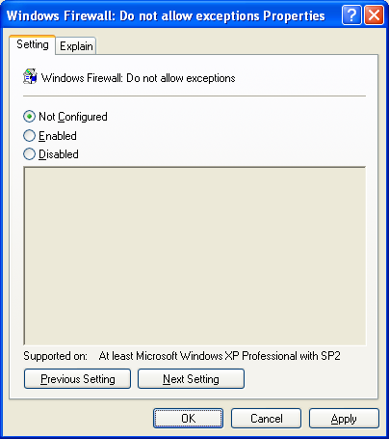
다음과 같은 옵션을 선택할 수 있습니다.
- 구성 안됨(기본값)
로컬 관리자가 Windows 방화벽 제어판 애플릿의 일반 탭의 예외 허용 안함(Do not allow exceptions) 을 설정하거나 해제할 수 있습니다.
- 사용
예외 처리된 트래픽은 허용되지 않습니다. 또한 Windows 방화벽: 모든 네트워크 연결 보호(Protect all network connections) 설정을 활성화해야 합니다. 그렇지 않으면 로컬 관리자가 Windows 방화벽을 로컬로 해제하여 Windows 방화벽: 예외 허용 안함(Do not allow exceptions) 설정을 방해할 수 있습니다. 이 설정을 활성화해도 다른 Windows 방화벽 로컬이나 그룹 정책 설정을 구성 안됨 또는 사용 안함으로 설정할 때 복원되는 설정에 영향을 주지 않습니다.
- 사용 안함
로컬 관리자가 Windows 방화벽 제어판 애플릿의 일반 탭의 예외 허용 안함(Do not allow exceptions) 을 설정하거나 해제할 수 없습니다.

Windows 방화벽: 프로그램 예외 정의
Windows 방화벽: 프로그램 예외 정의(Define program exceptions) 설정을 사용하면 프로그램의 파일 이름을 지정하여 예외 처리된 트래픽을 구성할 수 있습니다. 다음 그림을 참고하십시오.
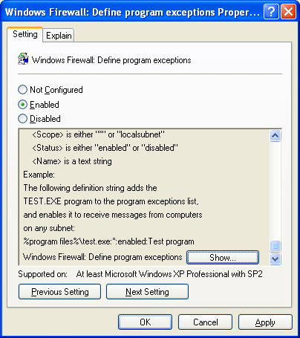
다음과 같은 옵션을 선택할 수 있습니다.
- 구성 안됨(기본값)
예외 처리된 트래픽이 구성되지 않습니다. Windows 방화벽: 로컬 프로그램 예외 허용(Allow local program exceptions) 설정을 사용 안함으로 설정하지 않으면 로컬 관리자가 로컬로 허용된 프로그램을 지정할 수 있습니다.
- 사용
구성된 프로그램은 예외 처리된 트래픽입니다. 로컬로 구성된 모든 프로그램 예외는 무시됩니다.
- 사용 안함
예외 처리된 트래픽이 구성되지 않습니다. 로컬 관리자는 허용되는 프로그램을 로컬로 지정할 수 없습니다.
로컬 관리자가 자신의 로컬 프로그램 목록에 프로그램을 추가할 수 있도록 허용하려면 이 정책 설정과 Windows 방화벽: 로컬 프로그램 예외 허용(Allow local program exceptions) 정책 설정을 활성화해야 합니다. 이 정책 설정을 해제하면 그룹 정책에서 정의된 프로그램 예외 목록이 삭제되고 로컬 관리자가 정의한 목록은 무시됩니다. 이 정책 설정을 구성하지 않으면 Windows 방화벽이 이 정책 설정에서 정의된 프로그램 예외 목록의 항목을 무시하고 로컬 관리자가 정의한 목록을 사용합니다.
허용된 프로그램 목록을 정의하려면 설정을 클릭한 다음 표시를 클릭합니다. 내용 표시 대화 상자가 표시됩니다. 다음 그림은 이에 대한 예입니다.

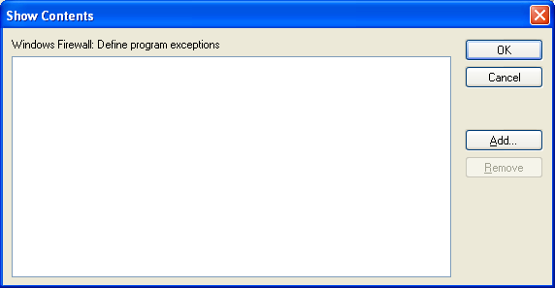
내용 표시에서 허용된 프로그램을 추가하거나 제거할 수 있습니다. 기존의 허용된 프로그램은 편집할 수 없습니다. 기존의 허용된 프로그램을 변경하려면 먼저 제거한 다음 올바른 매개변수로 추가합니다.
새로운 허용된 프로그램을 추가하려면 추가를 클릭합니다. 다음 그림을 참고하십시오.
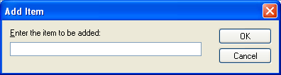
항목 추가에서 다음 구문을 사용하여 허용된 프로그램에 대한 매개변수를 입력합니다.
ProgramPath:*|LocalSubnet:Enabled|Disabled:ApplicationName
- ProgramPath
응용 프로그램의 경로 및 파일 이름을 Windows XP SP2 컴퓨터에 설치된 것과 동일하게 입력합니다. 프로그램 경로를 지정할 때는 %ProgramFiles%와 같이 변수를 사용합니다.
- *|LocalSubnet
이 변수는 범위 매개변수입니다. 모든 원본 IP 주소에서 시작되는 트래픽을 지정하려면 *를 입력합니다. 로컬로 연결된 서브넷에서 나오는 트래픽만 지정하려면 LocalSubnet을 입력합니다.
- Enabled|Disabled
이 변수는 상태 매개변수입니다. 이 응용 프로그램에 들어오는 임시 트래픽을 허용하려면 사용(Enabled)을 입력합니다. 프로그램이 예외 목록에 허용되지 않도록 방지하려면 사용 안함(Disabled)을 입력합니다. 이렇게 하면 다른 위치나 다른 응용 프로그램에서 열려 있는 경우에는 프로그램이 실행되거나 들어오는 요청된 트래픽을 수신하지 않습니다.
- ApplicationName
프로그램에 사용할 이름을 입력합니다. 이 이름은 Windows XP SP2 컴퓨터의 Windows 방화벽에 허용된 프로그램 목록으로 표시되는 프로그램 이름입니다.
다음은 허용된 프로그램 항목의 예입니다.
%ProgramFiles%\ExampleAppFolder\Example.exe:*:Enabled:Example Program
참고 허용된 프로그램 목록에 동일한 응용 프로그램을 여러 번 추가할 수 있습니다. 프로그램 설정 항목은 프로그램 해제 항목보다 우선 순위가 높습니다.
유효하지 않은 프로그램 정의 문자열을 입력해도 Windows 방화벽은 오류를 검사하지 않고 목록에 추가합니다. 따라서 사용자는 아직 설치하지 않은 프로그램도 추가할 수 있습니다.
동일한 프로그램에 대해서도 범위나 상태 매개변수를 다르게 하여 항목을 여러 번 만들 수 있습니다. 항목의 범위 매개변수가 서로 다르면 특정 항목에 의해 지정된 시스템에서 이 프로그램에 메시지를 전송할 수 있습니다. 정의 문자열의 상태 매개변수가 사용 안함으로 설정된 경우 Windows 방화벽은 이 프로그램에 대한 들어오는 메시지를 금지합니다. 항목에 지정된 상태 값이 여러 개인 경우 상태가 사용 안함으로 설정된 모든 정의는 상태가 설정으로 지정된 모든 정의를 대체하며 프로그램은 메시지를 수신하지 않습니다. 따라서 상태를 사용 안함으로 설정하면 로컬 관리자가 프로그램을 설정할 수 없도록 방지합니다.
Windows 방화벽은 프로그램이 실행 중이고 들어오는 트래픽을 수신하는 중인 경우에만 프로그램에 대한 포트를 엽니다. 프로그램이 실행 중이 아니거나 실행 중이지만 이러한 메시지를 수신 중이 아닌 경우 Windows 방화벽은 포트를 열지 않습니다.

Windows 방화벽: 로컬 프로그램 예외 허용
Windows 방화벽: 로컬 프로그램 예외 허용(Allow local program exceptions) 설정을 사용하면 로컬 관리자가 자신의 프로그램 예외를 구성할 수 있는지 여부를 지정할 수 있습니다. 다음 그림을 참고하십시오.
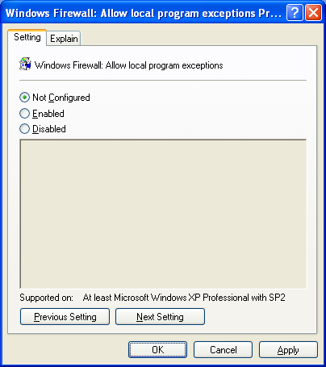
다음과 같은 옵션을 선택할 수 있습니다.
- 구성 안됨(기본값)
Windows 방화벽: 프로그램 예외 정의(Define program exceptions) 설정에 지정된 프로그램이 없으면 로컬 관리자가 프로그램 예외를 로컬로 추가할 수 있습니다.
- 사용
로컬 관리자가 프로그램 예외를 추가할 수 있습니다.
- 사용 안함
로컬 관리자가 프로그램 예외를 추가할 수 없습니다.

Windows 방화벽: 원격 관리 예외 허용
Windows 방화벽: 원격 관리 예외 허용(Allow remote administration exception) 설정을 사용하면 Windows XP SP2를 실행하는 컴퓨터를 TCP 포트 135 및 445를 사용하는 응용 프로그램(예: MMC 및 WMI)으로 원격으로 관리할 수 있는지 여부를 지정할 수 있습니다. 다음 그림을 참고하십시오.
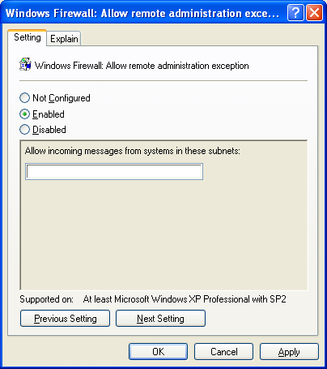
통신을 위해 이러한 포트를 사용하는 서비스는 RPC(원격 프로시저 호출) 및 DCOM(분산 구성 요소 개체 모델)을 사용하여 원격 호스트에 액세스할 수 있습니다. Windows 방화벽은 실제로 SVCHOST.EXE 및 LSASS.EXE를 프로그램 예외 목록에 추가하고 이러한 서비스에서 일반적으로 1024에서 1034 범위의 동적으로 할당된 추가 포트를 열 수 있도록 허용합니다.
다음과 같은 옵션을 선택할 수 있습니다.
- 구성 안됨(기본값)
원격 관리는 허용되지 않습니다.
- 사용
Windows 방화벽은 컴퓨터가 원격 관리와 관련된 들어오는 임의 메시지를 수신하도록 허용합니다. 다음 서브넷의 시스템에서 들어오는 메시지 허용(Allow incoming messages from systems in these subnets)에서 이러한 메시지가 다음 중 어떤 종류의 메시지인지 지정합니다.
- 빈 메시지(빈 문자열) – 네트워크의 모든 컴퓨터에서 들어오는 메시지가 허용됩니다.
- LocalSubnet – 로컬 서브넷의 컴퓨터에서 들어오는 메시지만 허용됩니다.
- IPv4 주소 – 지정된 IPv4 주소의 컴퓨터에서 들어오는 메시지만 허용됩니다(점으로 구분된 십진수 표시법: w.x.y.z).
- IPv4 주소 접두사 – IPv4 주소가 접두사와 일치하는 컴퓨터에서 들어오는 메시지만 허용됩니다. 네트워크 접두사 길이 표시: w.x.y.zln과 같이 네트워크 접두사 길이가 표시됩니다. 여기서 n은 네트워크 접두사의 상위 비트의 수입니다.
LocalSubnet, 다중 IPv4 주소 및 다중 IPv4 주소 접두사를 ","로 구분하여 지정할 수 있습니다. 호스트 이름, DNS 이름 또는 DNS 접미사는 지원되지 않습니다.
- 사용 안함
원격 관리는 허용되지 않습니다. Windows 방화벽이 포트 135를 차단하고 445를 열지 않습니다. 또한 SVCHOST.EXE 및 LSASS.EXE를 사용 안함 상태로 프로그램 예외 목록에 추가합니다. 이 정책 설정을 해제해도 TCP 포트 445는 차단되지 않기 때문에 Windows 방화벽: 파일 및 프린터 공유 예외 허용(Allow file and printer sharing exception) 설정과 충돌되지 않습니다. 따라서 이러한 프로그램들은 계속 실행되고 해당 포트도 열릴 수 있습니다.
악의적인 사용자와 프로그램은 주로 RPC 및 DCOM 트래픽을 사용하여 네트워크와 컴퓨터를 공격하려고 시도합니다. 중요한 프로그램에 RPC와 DCOM 통신이 필요한지 확인하려면 해당 프로그램의 제조업체에 문의하시기 바랍니다. RPC 및 DCOM 통신이 필요하지 않으면 이 설정을 지정하지 마십시오.
참고 이 설정에 따라 열리는 포트의 하위 집합을 열려면 이 설정을 구성 안됨으로 지정한 다음 Windows 방화벽: 포트 예외 정의 설정을 사용하여 포트를 선택적으로 여십시오.

Windows 방화벽: 파일 및 인쇄 공유 예외 허용
Windows 방화벽: 파일 및 인쇄 공유 예외 허용(Allow file and print sharing exception) 설정은 파일 및 프린터 공유를 위한 포트가 열려 있는지 여부를 지정합니다. 다음 그림을 참고하십시오.
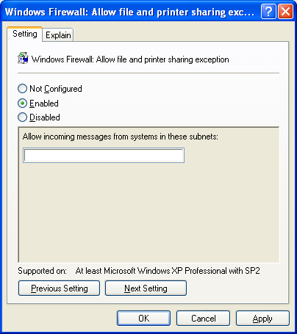
다음과 같은 옵션을 선택할 수 있습니다.
- 구성 안됨
파일 및 프린터 공유를 위한 포트가 열리지 않습니다. 이 컴퓨터의 공유된 파일 및 프린터를 다른 컴퓨터가 사용할 수 없습니다. 하지만 로컬 관리자는 Windows 방화벽 제어판 애플릿의 예외 탭에서 파일 및 프린터 공유 프로그램을 구성할 수 있습니다.
- 사용
파일 및 프린터 공유를 위해 다음과 같은 포트가 열립니다.
- UDP 137
- UDP 138
- TCP 139
- TCP 445
사용을 선택하면 이 서브넷의 시스템에서 들어오는 메시지 허용(Allow incoming messages from systems in these subnets)에서 다음과 같은 파일 및 인쇄 공유 메시지를 지정해야 합니다.
- 빈 메시지(빈 문자열) – 네트워크의 모든 컴퓨터에서 들어오는 메시지가 허용됩니다.
- LocalSubnet – 로컬 서브넷의 컴퓨터에서 들어오는 메시지만 허용됩니다.
- IPv4 주소 – 지정된 IPv4 주소의 컴퓨터에서 들어오는 메시지만 허용됩니다(점으로 구분된 십진수 표시법: w.x.y.z).
- IPv4 주소 접두사 – IPv4 주소가 접두사와 일치하는 컴퓨터에서 들어오는 메시지만 허용됩니다. 네트워크 접두사 길이 표시: w.x.y.zln과 같이 네트워크 접두사 길이가 표시됩니다. 여기서 n은 네트워크 접두사의 상위 비트의 수입니다.
LocalSubnet, 다중 IPv4 주소 및 다중 IPv4 주소 접두사를 ","로 구분하여 지정할 수 있습니다. 호스트 이름, DNS 이름 또는 DNS 접미사는 지원되지 않습니다.
- 해제
파일 및 프린터 공유를 위한 포트가 열리지 않으며 로컬 관리자는 Windows 방화벽 제어판 애플릿의 예외 탭에서 파일 및 프린터 공유 프로그램을 구성할 수 없습니다. 이 컴퓨터의 공유된 파일 및 프린터를 다른 컴퓨터가 사용할 수 없습니다. 해제를 선택해도 이러한 포트를 다른 응용 프로그램에서 사용할 수 있습니다.
참고 이 설정에 따라 열리는 포트의 하위 집합을 열려면 이 설정을 구성 안됨으로 지정한 다음 Windows 방화벽: 포트 예외 정의(Define port exceptions) 설정을 사용하여 포트를 선택적으로 여십시오.

Windows 방화벽: ICMP 예외 허용
Windows 방화벽: ICMP 예외 허용(Allow ICMP exceptions) 설정을 사용하면 예외 처리된 트래픽으로 ICMP 메시지의 특정 유형을 구성할 수 있습니다. 다음 그림을 참고하십시오.
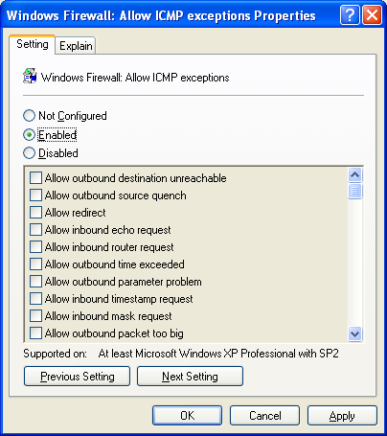
다음과 같은 옵션을 선택할 수 있습니다.
- 구성 안됨(기본값)
로컬 관리자가 Windows 방화벽 제어판 애플릿의 고급 탭에서 ICMP 예외를 로컬로 정의할 수 있습니다.
- 사용
지정된 들어오는 임의 ICMP 트래픽이 허용됩니다. 사용을 선택할 때 허용되는 ICMP 메시지의 특정 유형을 지정해야 합니다. 사용을 선택하면 Windows 방화벽의 로컬 ICMP 설정이 무시됩니다.
- 사용 안함
들어오는 임의 ICMP 트래픽이 허용되지 않습니다. 로컬 관리자가 Windows 방화벽 제어판 애플릿의 고급 탭에서 ICMP 예외를 로컬로 정의할 수 없습니다.
이 설정을 활성화하지 않고 인바운드 에코 요청 허용(Allow inbound echo request)을 선택하면 ICMP Echo 메시지를 사용하는 도구가 작동되지 않습니다.
TCP 포트 445를 여는 정책 설정이 있는 경우 Windows 방화벽은 Windows 방화벽: ICMP 예외 허용(Allow ICMP exceptions) 설정이 해제된 경우에도 인바운드 ICMP Echo 메시지를 자동으로 허용합니다. TCP 포트 445를 열 수 있는 정책 설정에는 Windows 방화벽: 파일 및 프린터 공유 예외 허용(Allow file and printer sharing exception), Windows 방화벽: 원격 관리 예외 허용(Allow remote administration exception) 및 Windows 방화벽: 포트 예외 정의(Define port exceptions)가 포함됩니다.
다른 Windows 방화벽 정책 설정은 들어오는 메시지에만 영향을 주지만 Windows 방화벽: ICMP 예외 허용(Allow ICMP exceptions) 설정의 일부 옵션은 나가는 통신에도 영향을 줍니다.

Windows 방화벽: 원격 데스크톱 예외 허용
Windows 방화벽: 원격 데스크톱 예외 허용(Allow Remote Desktop exception) 설정을 사용하면 원격 데스크톱 연결의 허용 여부를 지정할 수 있습니다. 다음 그림을 참고하십시오.
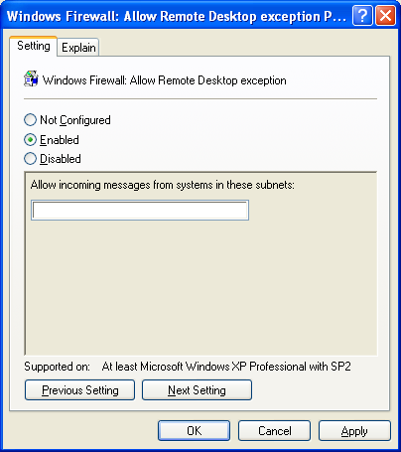
다음과 같은 옵션을 선택할 수 있습니다.
- 구성 안됨(기본값)
원격 데스크톱 연결이 허용되지 않습니다. 하지만 로컬 관리자는 Windows 방화벽 제어판 애플릿의 예외 탭에서 원격 데스크톱 프로그램을 구성할 수 있습니다.
- 사용
원격 데스크톱 연결이 허용됩니다. TCP 포트 3389가 열립니다. 사용을 선택할 때 또한 이 서브넷의 시스템에서 들어오는 메시지 허용(Allow incoming messages from systems in these subnets)에서 다음과 같은 원격 데스크톱 연결을 지정해야 합니다.
- 빈 메시지(빈 문자열) – 네트워크의 모든 컴퓨터에서 들어오는 메시지가 허용됩니다.
- LocalSubnet – 로컬 서브넷의 컴퓨터에서 들어오는 메시지만 허용됩니다.
- IPv4 주소 – 지정된 IPv4 주소의 컴퓨터에서 들어오는 메시지만 허용됩니다(점으로 구분된 십진수 표시법: w.x.y.z).
- IPv4 주소 접두사 – IPv4 주소가 접두사와 일치하는 컴퓨터에서 들어오는 메시지만 허용됩니다. 네트워크 접두사 길이 표시: w.x.y.zln과 같이 네트워크 접두사 길이가 표시됩니다. 여기서 n은 네트워크 접두사의 상위 비트의 수입니다.
LocalSubnet, 다중 IPv4 주소 및 다중 IPv4 주소 접두사를 ","로 구분하여 지정할 수 있습니다. 호스트 이름, DNS 이름 또는 DNS 접미사는 지원되지 않습니다.
- 사용 안함
원격 데스크톱 연결이 허용되지 않습니다. 로컬 관리자는 Windows 방화벽 제어판 애플릿의 예외 탭에서 원격 데스크톱 프로그램을 구성할 수 없습니다.

Windows 방화벽: UPnP 프레임워크 예외 허용
Windows 방화벽: UPnP 프레임워크 예외 허용(Allow UPnP framework exception) 설정은 UPnP 포트를 열지 여부를 지정합니다. 다음 그림을 참고하십시오.
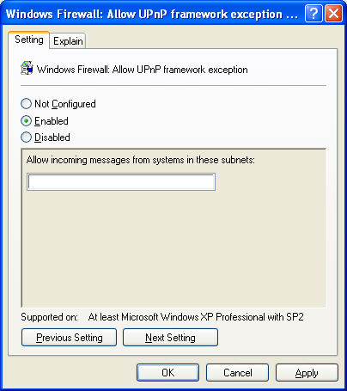
다음과 같은 옵션을 선택할 수 있습니다.
- 구성 안됨(기본값)
UPnP 포트가 열리지 않고 컴퓨터가 플러그 앤 플레이 메시지를 수신할 수 없습니다. 하지만 로컬 관리자는 Windows 방화벽 제어판 애플릿의 예외 탭에서 UPnP 프레임워크 프로그램을 구성할 수 있습니다.
- 사용
다음과 같은 UPnP 포트가 열립니다.
- UDP 1900
- TCP 2869
설정을 선택할 때 또한 이 서브넷의 시스템에서 들어오는 메시지 허용(Allow incoming messages from systems in these subnets)에서 다음과 같은 UPnP 메시지를 지정해야 합니다.
- 빈 메시지(빈 문자열) – 네트워크의 모든 컴퓨터에서 들어오는 메시지가 허용됩니다.
- LocalSubnet – 로컬 서브넷의 컴퓨터에서 들어오는 메시지만 허용됩니다.
- IPv4 주소 – 지정된 IPv4 주소의 컴퓨터에서 들어오는 메시지만 허용됩니다(점으로 구분된 십진수 표시법: w.x.y.z).
- IPv4 주소 접두사 – IPv4 주소가 접두사와 일치하는 컴퓨터에서 들어오는 메시지만 허용됩니다. 네트워크 접두사 길이 표시: w.x.y.zln과 같이 네트워크 접두사 길이가 표시됩니다. 여기서 n은 네트워크 접두사의 상위 비트의 수입니다.
LocalSubnet, 다중 IPv4 주소 및 다중 IPv4 주소 접두사를 ","로 구분하여 지정할 수 있습니다. 호스트 이름, DNS 이름 또는 DNS 접미사는 지원되지 않습니다.
- 사용 안함
UPnP 포트가 열리지 않고 컴퓨터가 플러그 앤 플레이 메시지를 수신할 수 없습니다. 로컬 관리자는 Windows 방화벽 제어판 애플릿의 예외 탭에서 UPnP 프레임워크 프로그램을 구성할 수 없습니다.
참고 이 설정에 따라 열리는 포트의 하위 집합을 열려면 이 설정을 구성 안됨으로 지정한 다음 Windows 방화벽: 포트 예외 정의(Define port exceptions) 설정을 사용하여 포트를 선택적으로 여십시오.

Windows 방화벽: 알림 금지
Windows 방화벽: 알림 금지(Prohibit notifications) 설정은 응용 프로그램 요청에 따라 방화벽의 포트를 열 때 Windows 방화벽이 알림 메시지를 표시하지 못하도록 방지할지 여부를 지정합니다. 다음 그림을 참고하십시오.
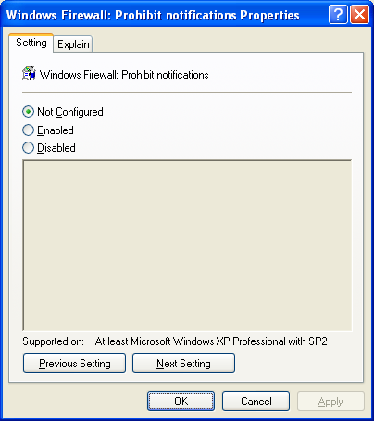
다음과 같은 옵션을 선택할 수 있습니다.
- 구성 안됨(기본값)
알림 메시지가 표시됩니다. 하지만 로컬 관리자는 Windows 방화벽 제어판 애플릿의 예외 탭에서 Windows 방화벽이 프로그램을 차단할 때 알림(Notify when Windows Firewall blocks a program) 옵션을 구성할 수 있습니다.
- 사용
알림 메시지가 표시되지 않습니다.
- 사용 안함
알림 메시지가 표시되지 않습니다. 로컬 관리자는 Windows 방화벽 제어판 애플릿의 예외 탭에서 Windows 방화벽이 프로그램을 차단할 때 알림(Notify when Windows Firewall blocks a program) 옵션을 구성할 수 없습니다.
응용 프로그램이 열린 포트를 요청할 때 Windows 방화벽은 프로그램 예외 목록에 기본 상태 값을 사용 안함으로 설정하여 해당 프로그램을 추가합니다. 이 정책 설정을 활성화하면 알림이 표시되지 않고 수동으로 변경하지 않는 한 프로그램 예외의 상태 값이 사용 안함으로 유지됩니다.
이 정책 설정을 해제하거나 구성하지 않으면 Windows 방화벽이 알림 메시지를 표시합니다. 사용자가 로컬 관리자가 아닌 경우 메시지에는 네트워크 관리자에게 문의하라는 내용이 표시됩니다. 사용자가 로컬 관리자이고 Windows 방화벽: 로컬 프로그램 예외 허용(Allow local program exceptions)설정을 활성화했거나 Windows 방화벽: 프로그램 예외 정의(Define program exceptions) 설정을 해제했거나 구성하지 않은 경우에는 관리 메시지가 표시되고 사용자가 해당 프로그램을 설정할지 여부를 지정할 수 있습니다. 사용자가 로컬 관리자가 아닌 경우에도 응용 프로그램이 포트를 열려고 할 경우 네트워크상의 가능한 악의적인 프로그램에 대한 정보를 네트워크 관리자에게 알려줄 수 있는 알림 메시지가 표시됩니다.

Windows 방화벽: 로깅 허용
Windows 방화벽: 로깅 허용(Allow logging) 설정은 Windows 방화벽에서 활동 정보를 로그 파일로 기록할지 여부를 지정합니다. 다음 그림을 참고하십시오.
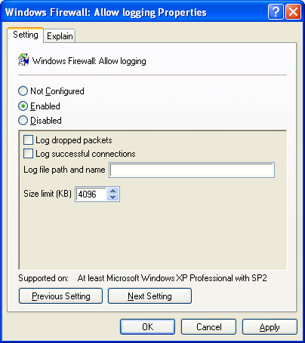
다음과 같은 옵션을 선택할 수 있습니다.
- 구성 안됨(기본값)
로깅이 설정되지 않습니다.
- 사용
지정된 로그 파일 설정과 함께 로깅이 설정됩니다.
- 구성 안됨(기본값)
로깅이 설정되지 않습니다. 로컬 관리자가 로깅을 설정할 수 없습니다.
로그 파일의 이름, 위치 및 최대 크기를 지정해야 합니다. 위치에는 %SystemRoot%와 같은 환경 변수를 사용할 수 있습니다. Windows 방화벽 로깅 설정에서는 다음과 같은 로그에 기록 여부를 개별적으로 지정할 수 있습니다.
- 예외 처리되지 않은 들어오는 임의 트래픽에 따른 손실된 패킷 로그
- 성공적으로 들어오거나 나가는 연결에 따른 성공적인 연결 로그
손실되지 않은 들어오는 패킷 로그에 기록할 수 있는 옵션은 없습니다.

Windows 방화벽: 멀티캐스트 또는 브로드캐스트 요청에 대한 유니캐스트 응답 금지
Windows 방화벽: 멀티캐스트 또는 브로드캐스트 요청에 대한 유니캐스트 응답 금지(Prohibit unicast response to multicast or broadcast requests) 설정은 컴퓨터에서 전송된 멀티캐스트 또는 브로드캐스트 패킷에 대한 유니캐스트 응답을 삭제할지 여부를 지정합니다. 다음 그림을 참고하십시오.
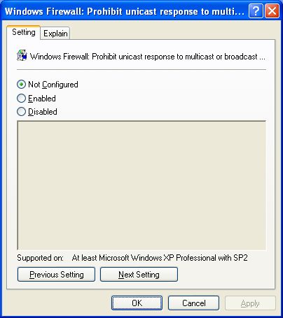
다음과 같은 옵션을 선택할 수 있습니다.
- 구성 안됨(기본값) 또는 사용 안함
컴퓨터에서 전송한 멀티캐스트 또는 브로드캐스트 패킷에 대한 유니캐스트 응답이 수용됩니다(삭제되지 않음). 구성 안됨 설정 또는 사용 안함 설정은 그룹 정책 상속 규칙에 따라 지정됩니다.
- 사용
컴퓨터에서 전송한 멀티캐스트 또는 브로드캐스트 패킷에 대한 유니캐스트 응답이 삭제됩니다.
유니캐스트 메시지가 이 컴퓨터에서 전송한 DHCP(Dynamic Host Configuration Protocol) 브로드캐스트 메시지에 대한 응답인 경우 이 설정은 효과가 없습니다. Windows 방화벽에서 DHCP 유니캐스트 응답은 항상 허용됩니다. 하지만 이 정책 설정은 고유한 NetBIOS 이름 충돌 감지 프로세스를 방해할 수 있습니다. 여기에서 브로드캐스트 기반의 NetBIOS 메시지가 전송되어 NetBIOS 고유 이름을 등록합니다. 네트워크 상의 다른 컴퓨터에서 같은 이름을 사용 중인 경우 이름 충돌이 발생하고 현재 이름 소유자가 유니캐스트 NetBIOS Negative Name Registration Reply 메시지를 전송합니다. Windows 방화벽이 이 메시지를 삭제하면 컴퓨터에서 중복된 이름을 계속 사용합니다.

Windows 방화벽: 포트 예외 정의
Windows 방화벽: 포트 예외 정의(Define port exceptions) 설정을 사용하면 사용자가 TCP 및 UDP 포트로 예외 처리된 트래픽을 지정할 수 있습니다. 다음 그림을 참고하십시오.
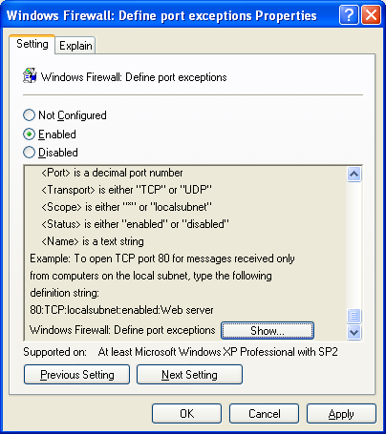
다음과 같은 옵션을 선택할 수 있습니다.
- 구성 안됨(기본값)
예외 처리된 트래픽이 구성되지 않습니다. 로컬 관리자가 열린 포트를 로컬로 지정할 수 있습니다.
- 사용
구성된 포트는 예외 처리된 트래픽입니다. 로컬로 구성된 포트 예외는 무시됩니다.
- 사용 안함
예외 처리된 트래픽이 구성되지 않습니다. Windows 방화벽: 로컬 포트 예외 허용(Allow local port exceptions) 설정을 사용으로 설정하지 않으면 로컬 관리자가 로컬로 열린 포트를 지정할 수 없습니다.
열린 포트 목록을 정의하려면 설정을 클릭한 다음 표시를 클릭합니다. 내용 표시 대화 상자가 표시됩니다. 다음 그림을 참고하십시오.
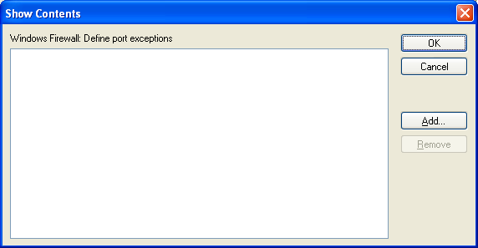
내용 표시에서 열린 포트를 추가하거나 제거할 수 있습니다. 기존의 열린 포트는 편집할 수 없습니다. 열린 포트를 변경하려면 먼저 제거한 다음 올바른 매개변수를 사용하여 열린 포트를 추가합니다.
새로운 열린 포트를 추가하려면 추가를 클릭합니다. 다음 그림을 참고하십시오.
항목 추가에서 다음 구문을 사용하여 열린 포트에 대한 매개변수를 입력합니다.
Port#:TCP|UDP:*|LocalSubnet:Enabled|Disabled:PortName
- Port#
TCP 또는 UDP 포트에 대한 포트 번호를 입력합니다.
- TCP|UDP
이 변수는 포트 유형 매개변수입니다. TCP 포트를 지정하려면 TCP를 입력합니다. UDP 포트를 지정하려면 UDP를 입력합니다.
- *|LocalSubnet
이 변수는 범위 매개변수입니다. 모든 원본 IP 주소에서 시작되는 트래픽을 지정하려면 *를 입력합니다. 로컬로 연결된 서브넷에서 나오는 트래픽만 지정하려면 LocalSubnet을 입력합니다.
- Enabled|Disabled
이 변수는 상태 매개변수입니다. 이 포트에 들어오는 임시 트래픽을 허용하려면 사용(Enabled)을 입력합니다. 프로그램이 예외 목록에 허용되지 않도록 방지하려면 사용 안함(Disabled)을 입력합니다. 이렇게 하면 포트가 다른 위치나 다른 응용 프로그램에서 열려 있는 경우 프로그램이 실행되거나 들어오는 요청된 트래픽을 수신하지 않습니다.
- PortName
포트를 사용하는 트래픽 또는 프로그램에 사용할 이름을 입력합니다. 이 이름은 Windows XP SP2를 실행하는 컴퓨터의 Windows 방화벽 설정에서 열린 포트 목록으로 표시되는 포트 이름입니다.
다음은 열린 포트 항목의 예입니다.
23:TCP:*:Enabled:Telnet
참고 열린 포트 목록에 동일한 응용 프로그램을 여러 번 추가할 수 있습니다. 열린 포트 설정 항목은 열린 포트 해제 항목보다 우선 순위가 높습니다.

Windows 방화벽: 로컬 포트 예외 허용
Windows 방화벽: 로컬 포트 예외 허용(Allow local port exceptions) 설정을 사용하면 로컬 관리자가 자신의 포트 예외를 구성할 수 있는지 여부를 지정할 수 있습니다. 다음 그림을 참고하십시오.
다음과 같은 옵션을 선택할 수 있습니다.
- 구성 안됨(기본값)
Windows 방화벽: 포트 예외 정의(Define port exceptions) 설정을 구성 안됨으로 설정하지 않으면 로컬 관리자가 포트 예외 설정을 추가할 수 없습니다. 사용 또는 사용 안함으로 설정하면 로컬 관리자가 로컬 포트 예외 목록을 정의할 수 없습니다.
- 사용
로컬 관리자가 포트 예외를 추가할 수 있습니다.
- 사용 안함
이미 Windows 방화벽: 포트 예외 정의(Define port exceptions) 설정에 정의된 목록에는 로컬 관리자가 포트 예외를 추가할 수 없습니다.

부록 B: Netsh 방화벽 컨텍스트를 위한 Netsh 명령 구문
다음 Netsh 명령은 스크립트나 명령줄에서 netsh firewall 컨텍스트로 실행될 때 IPv4 및 IPv6 트래픽을 위한 Windows 방화벽을 구성하는 데 사용될 수 있습니다.
- add allowedprogram
- set allowedprogram
- delete allowedprogram
- set icmpsetting
- set multicastbroadcastresponse
- set notifications
- set logging
- set opmode
- add portopening
- set portopening
- delete portopening
- set service
- show
다음 섹션에서는 각 명령과 해당 구문에 대해 설명합니다.

add allowedprogram
프로그램의 파일 이름을 지정하여 예외 처리된 트래픽을 추가하는 데 사용됩니다.
구문:
add allowedprogram

[ program = ] path
[ name = ] name
[ [ mode = ] ENABLE|DISABLE
[ scope = ] ALL|SUBNET
[ profile = ] CURRENT|DOMAIN|STANDARD|ALL ]

program - 경로 및 파일 이름.

name - 표시 이름.

mode - 프로그램에 대한 예외 처리된 트래픽의 작동 모드입니다.
지정된 모드가 없으면 ENABLE로 가정됩니다.
ENABLE - 방화벽에서 강제로 적용됩니다.
DISABLE - 방화벽에서 강제로 적용되지 않습니다.

scope - 범위. 지정된 범위가 없으면 SUBNET으로 가정됩니다.
ALL - 모든 트래픽이 허용됩니다.
SUBNET - 로컬 서브넷 트래픽만 허용됩니다.

profile - 프로필. 지정된 프로필이 없으면 CURRENT로 가정됩니다.
CURRENT - 현재 프로필.
DOMAIN - 도메인 프로필(네트워크에 도메인 컨트롤러가 있는 경우).
STANDARD - 표준 프로필(네트워크에 도메인 컨트롤러가 있는 경우).
ALL - 모든 프로필.

set allowedprogram
기존의 허용된 프로그램의 설정을 수정하는 데 사용됩니다.
구문:
set allowedprogram

[ program = ] path
[ [ name = ] name
[ mode = ] ENABLE|DISABLE
[ scope = ] ALL|SUBNET
[ profile = ] CURRENT|DOMAIN|STANDARD|ALL ]

program - 경로 및 파일 이름.

name - 표시 이름.

mode - 모드. 지정된 모드가 없으면 ENABLE로 가정됩니다.
ENABLE - 트래픽이 허용됩니다.
DISABLE – 트래픽이 삭제됩니다.

scope - 범위. 지정된 범위가 없으면 SUBNET으로 가정됩니다.
ALL - 모든 트래픽이 허용됩니다.
SUBNET - 로컬 서브넷 트래픽만 허용됩니다.

profile - 프로필. 지정된 프로필이 없으면 CURRENT로 가정됩니다.
CURRENT - 현재 프로필.
DOMAIN - 도메인 프로필.
STANDARD - 표준 프로필.
ALL - 모든 프로필.

delete allowedprogram
기존의 허용된 프로그램을 삭제하는 데 사용됩니다.
구문:
delete allowedprogram

[ program = ] path
[ [ profile = ] CURRENT|DOMAIN|STANDARD|ALL ]

program - 경로 및 파일 이름.

profile - 프로필. 지정된 프로필이 없으면 CURRENT로 가정됩니다.
CURRENT - 현재 프로필.
DOMAIN - 도메인 프로필.
STANDARD - 표준 프로필.
ALL - 모든 프로필.

set icmpsetting
허용된 ICMP 트래픽을 지정하는 데 사용됩니다.
구문:
set icmpsetting

[ type = ] 2-5|8|10-13|17|ALL
[ [ mode = ] ENABLE|DISABLE
[ profile = ] CURRENT|DOMAIN|STANDARD|ALL
[ interface = ] name ]

type - 유형.
2 - 매우 큰 아웃바운드 패킷을 허용합니다.
3 - 도달할 수 없는 아웃바운드 대상을 허용합니다.
4 - 아웃바운드 원본 억제를 허용합니다.
5 - 리디렉션을 허용합니다.
8 - 들어오는 에코 요청을 허용합니다.
10 - 들어오는 라우터 요청을 허용합니다.
11 - 아웃바운드 시간 초과를 허용합니다.
12 - 아웃바운드 매개변수 문제를 허용합니다.
13 - 들어오는 타임스탬프 요청을 허용합니다.
17 - 들어오는 마스크 요청을 허용합니다.
ALL - 모든 유형.

mode - ICMP 모드. 지정된 모드가 없으면 ENABLE로 가정됩니다.
ENABLE - 지정된 ICMP 트래픽이 허용됩니다.
DISABLE - 지정된 ICMP 트래픽이 삭제됩니다.

profile - 프로필. 지정된 프로필이 없으면 CURRENT로 가정됩니다.
CURRENT - 현재 프로필.
DOMAIN - 도메인 프로필.
STANDARD - 표준 프로필.
ALL - 모든 프로필.

interface - 네트워크 연결의 인터페이스에 대한 표시 이름입니다.

참고: 프로필과 인터페이스 매개변수는 함께 사용할 수 없습니다. ICMP 유형 2와
인터페이스 매개변수는 함께 지정될 수 없습니다.

set multicastbroadcastresponse
멀티캐스트 또는 브로드캐스트 요청에 대한 유니캐스트 응답 동작을 지정하는 데 사용됩니다.
구문:
set multicastbroadcastresponse

[ mode = ] ENABLE|DISABLE
[ [ profile = ] CURRENT|DOMAIN|STANDARD|ALL ]

mode – 멀티캐스트 및 브로드캐스트 응답 모드.

profile - 프로필. 지정된 프로필이 없으면 CURRENT로 가정됩니다.
CURRENT - 현재 프로필.
DOMAIN - 도메인 프로필.
STANDARD - 표준 프로필.
ALL - 모든 프로필.

set notifications
응용 프로그램이 Windows 방화벽에 포트를 열도록 요청할 때의 알림 동작을 지정하는 데 사용됩니다.
구문:
set notifications

[ mode = ] ENABLE|DISABLE
[ [ profile = ] CURRENT|DOMAIN|STANDARD|ALL ]

mode – 알림 모드.

profile - 프로필. 지정된 프로필이 없으면 CURRENT로 가정됩니다.
CURRENT - 현재 프로필.
DOMAIN - 도메인 프로필.
STANDARD - 표준 프로필.
ALL - 모든 프로필.

set logging
Windows 방화벽에 대한 로깅 옵션을 지정하는 데 사용됩니다.
구문:
set logging

[ [ filelocation = ] path
[ maxfilesize = ] 1-32767
[ droppedpackets = ] ENABLE|DISABLE
[ connections = ] ENABLE|DISABLE ]

filelocation - 경로 및 파일 이름.

maxfilesize - 최대 크기(바이트).

droppedpackets – 손실된 패킷 로그에 기록합니다.
ENABLE – 손실된 패킷의 로그 기록을 설정합니다.
DISABLE – 손실된 패킷의 로그 기록을 해제합니다.

connections – 성공적인 연결 로그에 기록합니다.
ENABLE – 성공적인 연결의 로그 기록을 설정합니다.
DISABLE – 성공적인 연결의 로그 기록을 해제합니다.

set opmode
전체 또는 특정 연결별(인터페이스) Windows 방화벽의 작동 모드를 지정하는 데 사용됩니다.
구문:
set opmode
[ mode = ] DISABLE|ENABLE
[ [ exceptions = ] ENABLE|DISABLE
[ [ profile = ] CURRENT|DOMAIN|STANDARD|ALL
[ interface = ] name ]

mode - 작동 모드.
DISABLE – Windows 방화벽을 해제하고 들어오는 모든 요청된 트래픽이 허용됩니다.
ENABLE – Windows 방화벽을 설정하고 요청 및 예외 처리된 들어오는 트래픽만
허용됩니다.
예외
DISABLE – Windows 방화벽이 설정된 경우 요청된 들어오는 트래픽만
허용됩니다.
ENABLE – Windows 방화벽이 설정된 경우 예외 처리된 들어오는 임의 트래픽이
허용됩니다.

profile - 프로필. 지정된 프로필이 없으면 CURRENT로 가정됩니다.
CURRENT - 현재 프로필.
DOMAIN - 도메인 프로필.
STANDARD - 표준 프로필.
ALL - 모든 프로필.

interface - 네트워크 연결의 인터페이스에 대한 표시 이름.

참고: 프로필과 인터페이스 매개변수는 함께 사용할 수 없습니다. 예외
및 인터페이스 매개변수는 함께 사용할 수 없습니다.

add portopening
TCP 또는 UDP 포트를 지정하여 예외 처리된 트래픽을 추가하는 데 사용됩니다.
구문:
add portopening

[ protocol = ] TCP|UDP|ALL
[ port = ] 1-65535
[ name = ] name
[ [ mode = ] ENABLE|DISABLE
[ scope = ] ALL|SUBNET
[ profile = ] CURRENT|DOMAIN|STANDARD|ALL
[ interface = ] name ]

protocol - 프로토콜.
TCP
UDP
ALL - 모든 프로토콜.

port - 포트.

name - 표시 이름.

mode - 모드. 지정된 모드가 없으면 ENABLE로 가정됩니다.
ENABLE - 지정된 트래픽이 허용됩니다.
DISABLE – 지정된 트래픽이 삭제됩니다.

scope - 범위. 지정된 범위가 없으면 SUBNET으로 가정됩니다.
ALL - 모든 트래픽이 허용됩니다.
SUBNET - 로컬 서브넷 트래픽만 허용됩니다.

profile - 프로필. 지정된 프로필이 없으면 CURRENT로 가정됩니다.
CURRENT - 현재 프로필.
DOMAIN - 도메인 프로필.
STANDARD - 표준 프로필.
ALL - 모든 프로필.

interface - 네트워크 연결의 인터페이스에 대한 표시 이름.

참고: 프로필과 범위 매개변수는 인터페이스 매개변수를 지정하는 경우에는 사용할 수 없습니다.

set portopening
기존의 열린 TCP 또는 UDP 포트의 설정을 수정하는 데 사용됩니다.
구문:
set portopening

[ protocol = ] TCP|UDP|ALL
[ port = ] 1-65535
[ [ name = ] name
[ mode = ] ENABLE|DISABLE
[ scope = ] ALL|SUBNET
[ profile = ] CURRENT|DOMAIN|STANDARD|ALL
[ interface = ] name ]

protocol - 프로토콜.
TCP
UDP
ALL - 모든 프로토콜.

port - 포트.

name - 표시 이름.

mode - 모드. 지정된 모드가 없으면 ENABLE로 가정됩니다.
ENABLE - 방화벽에서 강제로 적용됩니다.
DISABLE - 방화벽에서 강제로 적용되지 않습니다.

scope - 범위. 지정된 범위가 없으면 SUBNET으로 가정됩니다.
ALL - 모든 트래픽이 허용됩니다.
SUBNET - 로컬 서브넷 트래픽만 허용됩니다.

profile - 프로필. 지정된 프로필이 없으면 CURRENT로 가정됩니다.
CURRENT - 현재 프로필.
DOMAIN - 도메인 프로필.
STANDARD - 표준 프로필.
ALL - 모든 프로필.

interface - 네트워크 연결의 인터페이스에 대한 표시 이름.

참고: 프로필과 범위 매개변수는 인터페이스 매개변수를 지정하는 경우에는 사용할 수 없습니다.

delete portopening
기존의 열린 TCP 또는 UDP 포트를 삭제하는 데 사용됩니다.
구문:
delete portopening

[ protocol = ] TCP|UDP|ALL
[ port = ] 1-65535
[ [ profile = ] CURRENT|DOMAIN|STANDARD|ALL
[ interface = ] name ]

protocol - 프로토콜.
TCP
UDP
ALL - 모든 프로토콜.

port - 포트 번호.

profile - 프로필. 지정된 프로필이 없으면 CURRENT로 가정됩니다.
CURRENT - 현재 프로필.
DOMAIN - 도메인 프로필.
STANDARD - 표준 프로필.
ALL - 모든 프로필.

interface - 인터페이스에 대한 설명적 이름.

참고: 인터페이스 매개변수를 지정한 경우 프로필 매개변수를 사용할 수 없습니다.

set service
파일 및 프린터 공유, 원격 관리, 원격 데스크톱 및 UPnP 트래픽을 허용하거나 삭제하는 데 사용됩니다.
구문:
set service

[ type = ] FILEANDPRINT|REMOTEADMIN|REMOTEDESKTOP|UPNP|ALL
[ [ mode = ] ENABLE|DISABLE
[ scope = ] ALL|SUBNET
[ profile = ] CURRENT|DOMAIN|STANDARD|ALL ]

type - 유형.
FILEANDPRINT - 파일 및 프린터 공유.
REMOTEADMIN - 원격 관리.
REMOTEDESKTOP - 원격 지원 및 원격 데스크톱.
UPNP - UPnP 프레임워크.
ALL - 모든 유형.

mode - 모드. 지정된 모드가 없으면 ENABLE로 가정됩니다.
ENABLE - 지정된 트래픽이 허용됩니다.
DISABLE - 지정된 트래픽이 삭제됩니다.

scope - 범위. 지정된 범위가 없으면 SUBNET으로 가정됩니다.
ALL - 모든 트래픽이 허용됩니다.
SUBNET - 로컬 서브넷 트래픽만 허용됩니다.

profile - 프로필. 지정된 프로필이 없으면 CURRENT로 가정됩니다.
CURRENT - 현재 프로필.
DOMAIN - 도메인 프로필.
STANDARD - 표준 프로필.
ALL - 모든 프로필.

show
다음의 show 명령은 현재 구성을 표시하는 데 사용됩니다.
- show allowedprogram 허용된 프로그램을 표시합니다.
- show config 로컬 구성 정보를 표시합니다.
- show currentprofile 현재 프로필을 표시합니다.
- show icmpsetting ICMP 설정을 표시합니다.
- show logging 로깅 설정을 표시합니다.
- show multicastbroadcastresponse 멀티캐스트/브로드캐스트 응답 설정을 표시합니다.
- show notifications 현재 알림 설정을 표시합니다.
- show opmode 작동 모드를 표시합니다.
- show portopening 예외 처리된 포트를 표시합니다.
- show service 서비스를 표시합니다.
- show state 현재 상태 정보를 표시합니다.

부록 C: Windows 방화벽 문제 해결 도구

Netsh Show 명령
Windows 방화벽 문제 해결 시 정보를 얻으려면 netsh firewall show config 명령 및 netsh firewall show state verbose=enable 명령을 사용합니다.
netsh firewall show config 명령 예:
netsh firewall>show config

도메인 프로필 구성(현재):
-------------------------------------------------------------------
Operational mode = Enable
Exception mode = Enable
Multicast/broadcast response mode = Enable
Notification mode = Enable

도메인 프로필에 대한 허용된 프로그램 구성:
Mode Scope Name / Program
-------------------------------------------------------------------
Enable All Remote Assistance / %windir%\system32\sessmgr.exe

표준 프로필 구성:
-------------------------------------------------------------------
Operational mode = Disable
Exception mode = Enable
Multicast/broadcast response mode = Enable
Notification mode = Enable

표준 프로필에 대한 허용된 프로그램 구성:
Mode Scope Name / Program
-------------------------------------------------------------------
Enable All Remote Assistance / %windir%\system32\sessmgr.exe

CorpNet 방화벽 구성:
-------------------------------------------------------------------
Operational mode = Enable

로컬 영역 연결 2 방화벽 구성:
-------------------------------------------------------------------
Operational mode = Enable

로그 구성:
-------------------------------------------------------------------
File location = (null)
Max file size = 0 KB
Dropped packets = Disable
Connections = Disable

netsh firewall show state verbose=enable 명령 예:
netsh firewall>show state verbose=enable

방화벽 상태:
-------------------------------------------------------------------
Profile = Standard
Operational mode = Enable
Exception mode = Enable
Multicast/broadcast response mode = Enable
Notification mode = Enable
Remote admin mode = Disable
Group policy version = None

그룹 정책 설정:
-------------------------------------------------------------------
ICMP settings = Enable
Open ports = Enable
Allowed programs = Enable

로그 설정:
-------------------------------------------------------------------
File location = F:\xp_pro\pfirewall.log
Max file size = 4096 KB
Dropped packets = Disable
Connections = Disable

서비스 설정:
Mode Scope Name
-------------------------------------------------------------------
Disable All File And Printer Sharing
Disable All UPnP framework
Disable All Remote Desktop

들어오는 연결을 수신하도록 허용된 프로그램:
Mode Local policy Scope Name / Program
-------------------------------------------------------------------
Enable Yes All Remote Assistance / F:\xp_pro\system32\sessmgr.ex
e

방화벽에서 항상 열리는 포트:
Port Protocol Local policy Mode Scope Name / Service type
-------------------------------------------------------------------
137 UDP Yes Disable Subnet NetBIOS Name Service / File And
Printer Sharing
138 UDP Yes Disable Subnet NetBIOS Datagram Service / File
And Printer Sharing
139 TCP Yes Disable Subnet NetBIOS Session Service / File A
nd Printer Sharing
445 TCP Yes Disable Subnet SMB over TCP / File And Printer
Sharing
1900 UDP Yes Disable Subnet SSDP / UPnP framework
2869 TCP Yes Disable Subnet UPnP framework over TCP / UPnP f
ramework
3389 TCP Yes Disable All Remote Desktop / Remote Desktop

모든 네트워크 인터페이스 현재 열려 있는 포트:
Port Protocol Version Scope Program
-------------------------------------------------------------------
모든 네트워크 인터페이스에서 현재 열려 있는 포트가 없습니다.

로컬 영역 연결 2 방화벽 설정:
-------------------------------------------------------------------
Operational mode = Enable
Version = IPv4
GUID = {C0B00602-6667-4065-ADD8-35C00245B5EF}

Windows 방화벽 로깅
특정 컴퓨터에서 패킷을 삭제하는지 확인하려면 개별 컴퓨터 또는 그룹 정책 설정을 통해 손실된 패킷에 대한 Windows 방화벽 로깅을 설정하십시오. 그런 다음 의심스러운 트래픽에 해당하는 항목을 로그 파일에서 확인하십시오.

부록 D: 원격 지원 허용 지원
Windows XP SP2의 출시 후보 버전의 경우에는 다음 작업을 수행하여 요청된 원격 지원 연결(설정 초기 컴퓨터에서 초대 메시지가 전송됩니다)과 공급 기반 원격 지원 연결을 완전히 활성화시켜야 합니다.

요청된 원격 지원 설정
Windows 방화벽: 로컬 프로그램 예외 허용(Allow local program exceptions) 설정이 구성 안됨(기본값)이나 사용으로 설정된 경우 추가 구성이 필요하지 않습니다.
Windows 방화벽: 로컬 프로그램 예외 허용(Allow local program exceptions) 설정이 사용 안함으로 설정된 경우에는 Windows 방화벽: 프로그램 예외 정의 설정에 다음 항목을 추가해야 합니다.
- %WINDIR%\SYSTEM32\Sessmgr.exe:*:Enabled:Remote Assistance
- %WINDIR%\PCHealth\HelpCtr\Binaries\Helpctr.exe:*:Enabled:Remote Assistance – Windows Messenger and Voice

공급 기반 원격 지원 설정
Windows 방화벽: 포트 예외 정의(Define port exceptions) 설정에 다음 항목을 추가합니다.
- 135:TCP:*:Enabled:Offer Remote Assistance
Windows 방화벽: 프로그램 예외 정의(Define program exceptions) 설정에 다음 항목을 추가합니다.
- %WINDIR%\SYSTEM32\Sessmgr.exe:*:Enabled:Remote Assistance
- %WINDIR%\PCHealth\HelpCtr\Binaries\Helpsvc.exe:*:Enabled:Offer Remote Assistance
- %WINDIR%\PCHealth\HelpCtr\Binaries\Helpctr.exe:*:Enabled:Remote Assistance – Windows Messenger and Voice

부록 E: Netfw.inf 파일 사용 예
모든 Windows XP 서비스 팩 2 파일이 포함된 중앙 설치 지점에서 조직 내에 Windows XP 서비스 팩 2를 설치하는 중에 Netfw.inf 파일을 사용하면 사용자 지정 Windows 방화벽 설정을 구현할 수 있습니다.
Netfw.inf 파일의 기본 내용은 다음과 같습니다.
[version]
Signature = "$Windows NT$"
DriverVer =07/01/2001,5.1.26000.2087

[DefaultInstall]
AddReg=ICF.AddReg.DomainProfile
AddReg=ICF.AddReg.StandardProfile

[ICF.AddReg.DomainProfile]
HKLM,"SYSTEM\CurrentControlSet\Services\SharedAccess\Parameters\FirewallPolicy\DomainProfile\AuthorizedApplications\List","%windir%\system32\sessmgr.exe",0x00000000,%REMOTE_ASSISTANCE%

[ICF.AddReg.StandardProfile]
HKLM,"SYSTEM\CurrentControlSet\Services\SharedAccess\Parameters\FirewallPolicy\StandardProfile\AuthorizedApplications\List","%windir%\system32\sessmgr.exe",0x00000000,%REMOTE_ASSISTANCE%

[Strings]
REMOTE_ASSISTANCE = "%windir%\system32\sessmgr.exe:*:enabled:Remote Assistance"
Netfw.inf의 처음 두 구역에는 버전 및 구성 정보가 포함되며 수정할 필요가 없습니다. Windows 방화벽의 기본 구성을 수정하는 데 사용되는 구역은 다음과 같습니다.
- ICF.AddReg.DomainProfile – 컴퓨터가 도메인 컨트롤러를 포함하는 네트워크에 연결되어 있을 때 Windows 방화벽의 기본 구성에 대한 변경 사항을 정의하는 데 사용됩니다.
- ICF.AddReg.StandardProfile – 도메인 컨트롤러를 포함하는 네트워크에 컴퓨터가 연결되어 있지 않을 때 Windows 방화벽의 기본 구성에 대한 변경 사항을 정의하는 데 사용됩니다. 컴퓨터가 도메인의 구성원이 아닌 경우 Windows 방화벽은 표준 프로필에 저장된 구성을 사용합니다.
- Strings – ICF.AddReg.DomainProfile 및 ICF.AddReg.StandardProfile 구역에 있는 데이터 문자열 항목을 정의하는 데 사용됩니다.
예를 들어 다른 호스트 기반 방화벽이 사용되고 있기 때문에 도메인 프로필에 대해 Windows 방화벽을 사용하지 않도록 하는 설정을 포함하도록 기본 Netfw.inf 파일을 수정하려면 ICF.AddReg.DomainProfile 구역에 다음 행을 추가합니다.
HKLM,"SYSTEM\CurrentControlSet\Services\SharedAccess\Parameters\FirewallPolicy\DomainProfile","EnableFirewall",0x00010001,0
Netfw.inf 파일 사용에 대한 자세한 내용은 http://download.microsoft.com/download/4/2/c/42c9b5d4-25d7-414c-a149-648ca4149596/WFINF_Guide.doc 파일에서 Microsoft Windows XP 서비스 팩 2에서 Windows 방화벽 INF 파일 사용을 참조하십시오.

부록 F: Microsoft 응용 프로그램 및 서비스의 포트 번호
Microsoft 응용 프로그램 및 서비스의 TCP 및 UDP 포트 번호에 대한 정보는 다음 리소스를 참조하십시오.
- 인터넷 연결 방화벽에서 수동 포트 구성이 필요한 프로그램
- XCCC: 방화벽을 통한 Exchange 및 Outlook 클라이언트 연결을 위한 TCP/IP 포트 설정
- XADM: 인터넷 방화벽을 위한 TCP/IP 포트 번호 설정
- Windows XP에서 방화벽 또는 프록시 서버를 통해 인터넷 게임을 하는 방법
- INF: 방화벽을 통해 연결할 때 OLAP 서비스에서 사용되는 TCP 포트
- INF: 방화벽을 통해 SQL 서버에 연결할 때 필요한 TCP 포트
- XCCC: Microsoft 모바일 정보 서버에서 사용되는 TCP/IP 포트
- INFO: MSMQ에서 사용되는 TCP, UDP 및 RPC 포트
- TCP 및 UDP 포트 할당
- Windows XP 인터넷 연결 방화벽에서 포트를 여는 방법
추가 문서는 Microsoft 기술 자료를 참조하십시오.

요약
Windows XP SP2에는 SP2 이전의 Windows XP의 ICF를 대체하는 새로운 Windows 방화벽 기능이 포함되어 있습니다. Windows 방화벽은 모든 연결에 대해 기본적으로 사용할 수 있게 설정되기 때문에 서버, 리스너 또는 피어 역할을 수행하는 Windows XP SP2 관리 컴퓨터의 경우 통신이 손상될 수도 있습니다. 사용자는 조직 인트라넷 전체에서 Netfw.inf 파일, Netsh 스크립트 또는 사용자 지정 구성 프로그램 등을 사용하여 새로운 컴퓨터 구성 그룹 정책 설정을 사용하는 Windows XP SP2 실행 컴퓨터에 Windows 방화벽 설정을 배포할 수 있습니다.

관련 링크
다음은 추가 정보를 위한 참고 자료입니다.
- http://msdn.microsoft.com/security/default.aspx?pull=/library/en-us/dnwxp/html/securityinxpsp2.asp의 Windows XP 서비스 팩 2: 개발자 관점
- http://www.microsoft.com/technet/prodtechnol/winxppro/default.mspx의 TechNet Windows XP Professional 웹 사이트
- http://www.microsoft.com/technet/community/columns/cableguy/cg0204.mspx의 Windows XP 서비스 팩 2에서 Windows 방화벽을 수동으로 구성
- http://www.microsoft.com/downloads/details.aspx?FamilyID=cb307a1d-2f97-4e63-a581-bf25685b4c43&displaylang=en의 Microsoft Windows XP 서비스 팩 2에서 Windows 방화벽 INF 파일 사용

Windows XP에 대한 최신 정보는 http://www.microsoft.com/windowsxp의 Windows XP 웹 사이트를 참조하십시오.

